Auteurs: CIOFS-FP Lombardia, IES El Palo, Richtpunt campus Oudenaarde, ROC Amsterdam

‘Future Skills for a Better Life in Sustainable Salons’ is een Europees project dat de duurzame ideeën via onderwijs en opleiding wil combineren met innovatieve ideeën binnen de sector.

Dit project is gefinancierd met steun van de Europese Commissie. De verantwoordelijkheid voor deze publicatie ligt uitsluitend bij de auteur; de Commissie kan niet aansprakelijk worden gesteld voor het gebruik van de informatie die erin is vervat.

De projectpartners en geassocieerde partners binnen dit programma zijn:

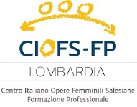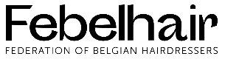

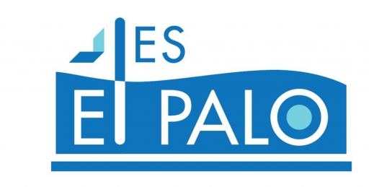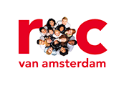

© 2023 Sustainable Salon project, Erasmus+ 2020-1-NL01-KA202-064515. Niets uit dit document mag worden gereproduceerd in welke vorm dan ook zonder toestemming van Stivako (projectcoördinator) en de auteurs.

Contactadres:

[Stivako info@stivako](mailto:info@stivako.nl).nl

Projectwebsite: [www.sustainable-salon.info](http://www.sustainable-salon.info)

Inhoudsopgave

1. Een duurzame kapper worden 4

1.1 Hoe gedraag je je duurzaam als kapper? 4

1.2 Hoe kies je de juiste leverancier? 6

1.3 Hoe kies je de grondstoffen? 8

1.4 CO2-voetafdruk calculator voor kappers 12

1.5 De impact van de ecologische voetafdruk van een kapper 13

2. ENERGIE 15

2.1 Energie in de kapsalon I. 15

3. Water 28

3.1 Watervervuiling door kappers / watervervuiling per werkplek 28

3.2 Wat kan een kapper doen om de watervoorraden minder te belasten? 31

3.3 Hoe meet je de hoeveelheid water die een salon gebruikt? 32

4. Afval 34

4.1 Welk afval produceert een kapper? 34

4.2 Milieuvriendelijkere productalternatieven 35

4.3 Kappersafval als grondstof 36

5. Grondstoffen 38

5.1 Internationale nomenclatuur van cosmetische ingrediënten (INCI ) 38

5.3 Veiligheidsinformatiebladen voor cosmetische producten 41

5.4 Grondstoffen gebruikt in een kapsalon 42

6. Management 52

6.1 Magazijnbeheer 53

6.2 Het magazijn van een kapsalon 56

6.3 Wat is een bestelling? 58

1. Een duurzame kapper worden

**Inleiding**

In deze les leer je om bewuste zakelijke keuzes te maken die je helpen om als kapper of kapster je salon op een duurzame manier te runnen.

Je wordt je bewust van de impact die bepaalde keuzes, al dan niet duurzaam, hebben op je ecologische voetafdruk en hoe moeilijk het is om de juiste hulpmiddelen te vinden om die impact te berekenen.

Juist daarom is het niet alleen belangrijk om in cijfers te geloven, maar des te belangrijker om echt je steentje bij te dragen aan het behoud van onze mooie planeet. Om een duurzame ondernemer te worden, moet je je bewust zijn van een aantal factoren om weloverwogen keuzes te maken ten voordele van je bedrijf.

Je moet goed nadenken over de keuze van grondstoffen en leveranciers waarmee je wilt werken. Hoe ga je om met afval en welke voorschriften moet je volgen in jouw land?

Hoe groot is de impact van je keuzes op het milieu? Als je hier goed over hebt nagedacht, kun je bewuste en geïnformeerde keuzes maken, rekening houdend met belangrijke factoren zoals wetgeving, economische vormen en materiaal- en leverancierskeuzes.

1.1 Hoe gedraag je je duurzaam als kapper?

Wil je weten hoe je je salon milieuvriendelijker kunt maken? In de salonbranche zijn milieuvriendelijkheid en duurzaamheid de laatste jaren modewoorden geworden, maar groen gaan is meer dan alleen een modestatement.

Schoonheid heeft een prijs, en op dit moment is die prijs te hoog voor ons milieu. De gezondheid van onze planeet wordt aanzienlijk beïnvloed door haar- en schoonheidssalons. Als bedrijfseigenaren is het jullie verantwoordelijkheid om het goede voorbeeld te geven.

We weten dat veganistische haarverf, koolstofneutrale meubels en alleen natuurlijk licht verwarrend kunnen zijn, maar laat je daardoor niet afschrikken of in de categorie "te moeilijk" vallen. Milieuvriendelijk zijn is nu makkelijker dan ooit.

Onthoud dat zelfs kleine aanpassingen een grote impact kunnen hebben. Eenvoudige, duurzame routines waar jij en je personeel zich aan kunnen houden, helpen je om je ecologische voetafdruk te verkleinen. Begin nu met het maken van groenere keuzes en je klanten en de planeet zullen je er dankbaar voor zijn!

Geef jezelf de kans om een budget op te stellen, je prijzen te organiseren en nieuwe manieren te onderzoeken om het verborgen geld van je bedrijf bloot te leggen.

**Dus, wat betekent het om "milieuvriendelijk" te zijn en waarom is het belangrijk voor mijn bedrijf?**

Het verminderen van milieuschade is de kern van milieuvriendelijk gedrag. In je salon, spa of kapperszaak kun je milieuvriendelijk handelen door bewuster om te gaan met hulpbronnen zoals energie en water.

Waarom zijn groene salons nodig? In een notendop, er is geen reden om het niet te doen! Eco-salons winnen over de hele wereld aan populariteit. Groen gaan heeft veel voordelen die veel zwaarder wegen dan de moeite die het kost. Je helpt niet alleen het milieu gezonder te maken, maar je bespaart ook geld en krijgt nieuwe klanten. Niet slecht voor een paar eenvoudige nieuwe gewoontes, toch?

De belangrijkste redenen om duurzaamheid in de salon te overwegen zijn de volgende:

**Mensen**

Groen gaan is zonder twijfel een kans om nieuwe klanten te werven. Je kunt je klantenkring exponentieel vergroten: zwangere vrouwen, mensen die veel waarde hechten aan een duurzaam milieu bij het doen van aankopen en mensen die gevoelig zijn voor agressieve synthetische chemicaliën.

Producten met milieuvriendelijke initiatieven, zoals recyclebare verpakkingen of ingrediënten die ethisch zijn geproduceerd of duurzaam zijn ingekocht, worden door veel consumenten gekocht. Een geweldige manier om de verkoop en verwijzingen te stimuleren is om deze producten op te nemen in je bedrijf en de voordelen voor het milieu te promoten bij klanten! Dit is je kans om op te vallen als je concurrenten hun salons nog niet hebben vergroend.

**Winst**

Het idee dat groen gaan je een fortuin kost, is een van de meest voorkomende misvattingen. In feite zullen deze milieuvriendelijke praktijken je waarschijnlijk helpen geld te besparen. Bekijk het maar eens. Als je de lichten uitdoet en de stekker uit het stopcontact haalt van apparaten die je niet gebruikt, bespaar je toch geld op je energierekening?

Dit geeft aan dat de bedrijfskosten uiteindelijk zullen dalen. Het repareren van lekkende kranen in je haarwasbakken of het uitschakelen van lichten in behandelkamers die leeg zijn, zal je helpen geld en het milieu te besparen.

Hoe ziet je detailhandelverkoop eruit? De prijzen worden ook steeds concurrerender naarmate de vraag naar veganistische-, diervriendelijke- of milieuvriendelijke producten toeneemt. Fijne detailhandel!

**Planeet**

Omdat eigenaars van kapsalons in grote mate bijdragen aan afval, zouden ze duurzamere bedrijfspraktijken moeten implementeren, omdat klimaatverandering een groeiende zorg is. Omdat er niet zoiets bestaat als een planeet B, heeft het gebruik van afval en giftige stoffen in schoonheids- en kapsalonbehandelingen (haarfolie, plastic, etc.) kritiek uitgelokt. Gelukkig hebben we nog steeds opties om dingen te veranderen.



**Bedenk een aantal veranderingen die je vrij snel in de salon kunt doorvoeren om duurzamer te worden.**



**Lees het artikel op internet. Zijn er nog meer veranderingen waar je niet aan hebt gedacht?**

<https://www.appointfix.com/blog/how-to-have-an-eco-friendly-hair-salon.html>

1.2 Hoe kies je de juiste leverancier?

Bedrijven doen veel moeite om zichzelf als milieuvriendelijk te presenteren nu klanten steeds milieubewuster worden. Hoewel het leggen van de nadruk op duurzaamheid goede bedoelingen kan hebben, maken veel bedrijven zich schuldig aan "greenwashing" of "groene glans", oftewel zichzelf op de markt brengen als milieuvriendelijk terwijl ze alleen maar doen alsof.

In de jaren 60 begonnen hotels de term "greenwashing" te gebruiken toen ze gasten vertelden dat ze hun handdoeken moesten hergebruiken, vermoedelijk om water en chemicaliën te besparen, terwijl de echte motivatie was om geld te besparen op het wassen van handdoeken.

Bedrijven die zich bezighouden met greenwashing denken misschien dat ze profiteren van de perceptie van de klant en merkentrouw zonder de duurzaamheid significant te verbeteren. Het maakt echter niet uit of het om een B2B- of B2C-bedrijf gaat, als de waarheid aan het licht komt, kan er een aanzienlijke reactie komen. Echt groene bedrijven passen duurzame praktijken toe op elk beslissingsmoment in hun activiteiten, vooral met hun leveranciers. Gelukkig sluiten het verbeteren van het milieu en het opzetten van groene leveranciersnetwerken elkaar niet uit. Bedrijven hoeven niet te kiezen tussen milieubewustzijn en fiscale verantwoordelijkheid.

"Duurzame inspanningen helpen vaak om de activiteiten in de toeleveringsketen te vereenvoudigen en te stroomlijnen, wat zowel klanten als leveranciers economisch voordeel oplevert in de vorm van lagere prijzen en verbeterde serviceniveaus," schreef inkoopprofessional en universiteitsprofessor Rich Weissman. In feite heeft het minder dure groene alternatief vaak de overhand. De toeleveringsketen en de maatschappij zijn beter af als gevolg van de opkomst van duurzame economie.

Bedrijven kunnen de hier gegeven voorbeelden gebruiken om te laten zien dat hun "groene" praktijken een kritische blik kunnen doorstaan en een aanzienlijke impact kunnen hebben.

**Communiceer de duurzaamheidsdoelstellingen van je bedrijf naar het inkoopteam.**

Inkoop is altijd op zoek naar manieren om aan te tonen dat het volledig in lijn is met bedrijfsbrede doelstellingen. Duurzaamheid biedt hiertoe een natuurlijke gelegenheid. Vanwege de voordelen van loyaliteit van de consument worden duurzaamheidsdoelstellingen meestal openbaar gemaakt. Als gevolg daarvan heeft inkoop toegang tot deze gegevens en kan deze in verband brengen met bepaalde praktijken op het gebied van supply chain en spend management. Inkoopteams moeten formele beleidsregels opstellen die laten zien hoe duurzaamheidsdoelen worden opgenomen in hun inkoop- en leveranciersbeheerprocessen, en moeten de voortgang identificeren en bijhouden aan de hand van duurzaamheidspecifieke maatstaven om zelfs de schijn van greenwashing te vermijden. Dit garandeert dat de doelen worden gehaald.

**Weet hoe uw huidige leveranciers hun eigen duurzaamheidsdoelstellingen halen.**

Inkoop moet verder gaan dan de bewering van een leverancier dat zijn faciliteiten of praktijken duurzaam zijn als het doel een meetbare impact op het milieu is. Leveranciers kan worden gevraagd om specifieke duurzaamheidsdoelen en -cijfers te geven, en inkoop kan op zoek gaan naar bewijs dat dit beleid wordt gevolgd. Bezoek, indien mogelijk, de fabriek van de leverancier om duurzaamheidspraktijken uit de eerste hand te observeren. Dit is vooral belangrijk als de inkoop krediet wil claimen voor het zakendoen met de leverancier omdat deze milieubewuster is dan zijn rivalen. Als een leverancier zijn beweringen over duurzaamheid niet waarmaakt, loopt een bedrijf aan de inkoopzijde het risico te worden 'groengewassen'.

**Centraliseer en consolideer gegevens over milieubewuste uitgaven**.

Elke milieuactivist zal je vertellen dat zelfs kleine aanpassingen een impact kunnen hebben. Het is absoluut noodzakelijk dat het bedrijf in staat is om de totale impact in de loop van de tijd te consolideren, omdat bijdragen aan duurzaamheid op een gedistribueerde manier kunnen worden geleverd door talrijke kopers en door talrijke bedrijfsaankopen. Dit zorgt niet alleen voor een opwaartse spiraal, maar laat ook zien dat de inzet van het bedrijf voor duurzaamheid niet alleen een publiciteitsstunt is. Als inkopers zich ervan bewust zijn dat ze deel uitmaken van een grotere, succesvollere inspanning, is de kans groter dat ze bij hun eigen bedrijfsinkoopbeslissingen op dezelfde manier te werk gaan.

**Breid partnerschappen met groene/duurzame leveranciers uit door certificeringen en relevante ervaring bij te houden in de leveranciersmaster of het leveranciersnetwerk.**

Veel leveranciers kiezen voor branche-overschrijdende certificeringen omdat de dreiging van greenwashing zo groot is. Deze maken duurzaamheidsinspanningen zichtbaarder en beter controleerbaar en ze geven inkoop meer vertrouwen dat de bedrijven in hun leveranciersnetwerk daadwerkelijk milieuvriendelijk zijn. Certificeringen zoals LEED, het Green Business Bureau, Energy Star ratings en standaarden zoals ISO 37101 en ISO 26000 zijn hier voorbeelden van. Hoewel het nuttig is om op duurzaamheid gebaseerde certificeringen en documentatie te eisen, is de inkoop verantwoordelijk voor het onderhoud ervan. Op deze manier zal het inkoopbedrijf niet per ongeluk met de eer gaan strijken voor prestaties die niet zijn geleverd als de status van een leverancier verandert of als zijn certificeringen verlopen.

**Kijk naar de leveranciers van je leveranciers (ook bekend als tier 2-, tier 3-, of "n-tier" leveranciers).**

Het is mogelijk dat de leveranciers van een bedrijf samenwerken met andere bedrijven om hun werkelijke duurzame leveranciersuitgaven te verhogen. "Volgens Anne Titia Bove en Steven Swartz van McKinsey veroorzaakt de toeleveringsketen van een doorsnee consumentenbedrijf veel hogere sociale en milieukosten dan de eigen activiteiten. De toeleveringsketen is verantwoordelijk voor meer dan 80% van de uitstoot van broeikasgassen en meer dan 90% van de impact op lucht, land, water, biodiversiteit en geologische bronnen. Hoe groter de bereidheid van een bedrijf om dieper in de toeleveringsketen te kijken, hoe groter de impact en hoe groter de geregistreerde resultaten.

Duurzaamheid heeft, zoals eerder gezegd, het potentieel om kosteneffectief te zijn en een belangrijke bron van merkgoodwill en klantentrouw. Duurzaamheidsprogramma's moeten gericht zijn op meer dan alleen goed doen om zinvol te zijn; bovendien moeten ze gemeenschappen en het milieu ten goede komen, net zoals het bedrijf en zijn aandeelhouders. Er kunnen zelfs extra voordelen zijn, zoals belastingvoordelen of beloningsprogramma's die veel aandacht krijgen, afhankelijk van de branche of sector waarin een bedrijf actief is.

Uiteindelijk is het de bedoeling dat belanghebbenden, leveranciers en klanten de inspanningen van het bedrijf om groen te gaan en de wereld een betere plek om te leven te maken, prijzen. Het is de verantwoordelijkheid van de bedrijven die deze programma's implementeren om ervoor te zorgen dat ze een echte impact hebben die verder gaat dan greenwashing. Via de leveranciersmaster en het leveranciersnetwerk heeft de inkoop de mogelijkheid om deze inspanningen te beheren in overeenstemming met de doelen en doelstellingen van de onderneming, omdat milieubewustzijn centraal staat bij de selectie en capaciteiten van leveranciers.



**Aan welke voorwaarden moet een goede leverancier volgens jou voldoen?**



**Noteer de contactgegevens van ten minste 5 leveranciers die aan je criteria voldoen in het rooster op het opdrachtpapier.**

1.3 Hoe kies je de grondstoffen?

Je moet begrijpen wat die term betekent om de juiste grondstoffen te selecteren.

Hoewel alle grondstoffen uit de natuur komen, zijn er drie categorieën op basis van waar ze vandaan komen.

1. Op basis van planten en bomen - materialen zoals groenten, fruit, bloemen, hout, hars en latex worden verkregen uit planten en bomen;
2. Materialen op dierlijke basis - materialen zoals leer, vlees, botten, melk, wol en zijde worden allemaal verkregen van dieren;
3. Op mijnbouw gebaseerde materialen zoals mineralen, metalen, ruwe olie, steenkool, enz. worden verkregen door mijnbouw in de aarde.

Daarnaast verdeelt een productie-eenheid de grondstoffen in 2 hoofdcategorieën.

1. Directe grondstoffen: Directe grondstoffen zijn de primaire component waaruit een eindproduct wordt gemaakt. Zo worden meubels zoals bedden, tafels en stoelen rechtstreeks van hout gemaakt. Leer dat wordt gebruikt om schoenen, tassen, handtassen en andere voorwerpen te maken, is een ander voorbeeld;

2. Subsidiaire grondstoffen: Indirecte grondstoffen zijn daarentegen grondstoffen die naast directe materialen worden gebruikt om het eindproduct te maken. Bijvoorbeeld, de spijkers, vernis en lijm die gebruikt worden bij de productie van bedden, stoelen en andere houten meubelen zijn allemaal indirecte grondstoffen. Hetzelfde geldt voor de kleuren, voeringstof, gespen, metalen hoepels, ritsen, lijm, enzovoort. Schoenen, tassen en leren handtassen zijn allemaal gemaakt van indirecte grondstoffen.

Het controleren van de kwaliteit van de grondstoffen (hulpstoffen, componenten, enz.) die worden gebruikt om een gezondheidsproduct te maken, is net zo belangrijk als het controleren van de kwaliteit van uw actieve farmaceutische ingrediënten en het eindproduct.

Als onderdeel van je kwaliteitssysteem helpt het beheren van jouw grondstoffen ervoor te zorgen dat je eindproduct in de gezondheidszorg aan de kwaliteitseisen voldoet. Het is verstandig om een dergelijk systeem vroeg in de productontwikkeling te implementeren en in het ontwerp op te nemen.

Belangrijke overwegingen bij het selecteren van de grondstoffen:

* **Is er voldoende bewijs om de veiligheid van het gekozen materiaal en zijn bijproducten te garanderen?**

Is de grondstof bijvoorbeeld "algemeen erkend als veilig" (GRAS) en wordt het vaak gebruikt in de gereguleerde industrie? Zijn er toxicologische problemen bekend, zoals de mogelijkheid om kanker te veroorzaken?

* **Zou de grondstof leiden tot een farmaceutische reactie of wordt het beschouwd als een inerte stof?**

Doet het vragen rijzen over interacties met uw geneesmiddelsubstantie voor farmaceutische producten? Maakt het van uw product een combinatieproduct in plaats van een medisch hulpmiddel, waardoor andere regelgevende vereisten en paden nodig zijn? Als dat zo is, is er dan een ander middel dat je kan helpen om een lastiger traject te vermijden?

* **Is de voorraad van dit materiaal beperkt?**

Zo ja, kan er dan een andere grondstof voor in de plaats komen? Als dit niet het geval is, is het cruciaal om de levering van dit materiaal te garanderen tijdens de klinische of commercialisatiefase (door een contract af te sluiten met de leverancier of een alternatieve leverancier te vinden).

* **Is het materiaal compatibel met je eindproduct?**

Hulpstoffen, bijvoorbeeld, kunnen in farmaceutische producten meer dan 90% van het gewicht van een product uitmaken. Evalueer daarom de compatibiliteit van de componenten die de kwaliteit van de doseringsvorm kunnen beïnvloeden (zoals hardheid en oplossnelheid).

* **Is het ingrediënt beschikbaar als farmacopische of medische kwaliteit?**

Zo ja, voldoet het aan de vereisten van het rechtsgebied in kwestie? Zo nee, kan er dan een ander ingrediënt voor in de plaats worden gebruikt?

Tot slot is een wetenschappelijke evaluatie van de kwaliteit, veiligheid en werkzaamheid van het gezondheidsproduct nodig om ervoor te zorgen dat de juiste materialen worden gekozen.

Implementeer een robuust leveranciersbeheerprogramma om de kwaliteit van de grondstoffen te garanderen en te controleren zodra het productontwerp is voltooid.

Dit programma moet over het algemeen gebaseerd zijn op Good Manufacturing Practices (GMP). Enkele mogelijkheden zijn:

1. De geschiedenis van de leverancier beoordelen, inclusief alle relevante informatie over de betrouwbaarheid van de productie;
2. Bepalen van de betrouwbaarheid van resultaten die worden gerapporteerd op analysecertificaten (een document dat door een leverancier wordt uitgegeven om de kwaliteit en zuiverheid van elke productpartij te certificeren);
3. De kwaliteit van grondstoffen beoordelen door routinetests;
4. Indien nodig een leveranciersaudit uitvoeren;
5. Rekening houden met informatie verkregen via voortdurende communicatie met leveranciers.

**Kortom, ken de toeleveringsketen van de grondstoffen voor je product.**

Documenteer de beveiligingsmaatregelen die je neemt in de hele toeleveringsketen en identificeer en verminder risico's.



**Welke grondstoffen kunnen voor welke doeleinden worden gebruikt in een salon?**

1. **Hoe kun je afval recyclen?**

Het is jouw verantwoordelijkheid als eigenaar of manager van een salon om ervoor te zorgen dat je bedrijf de juiste afvalverwijderingsprocedures volgt. Menselijk haar is bijvoorbeeld niet biologisch afbreekbaar en kan schadelijk zijn voor het milieu als het verkeerd wordt weggegooid.

Het is de wettelijke verantwoordelijkheid van je salon om menselijk haar op de juiste manier te beheren, op te slaan en af te voeren. Omdat het vervoerd en afgevoerd moet worden door een gerenommeerde leverancier, is het illegaal om menselijk haar naar een plaatselijke stortplaats te brengen of thuis af te voeren.

Er zijn veel verschillende soorten afval die worden geproduceerd in salons, en het soort haar- en schoonheidsbehandelingen dat wordt aangeboden is vaak een bepalende factor. Om ervoor te zorgen dat afval op de juiste manier wordt afgevoerd en waar mogelijk wordt gerecycled, moet al het afval in aparte bakken worden bewaard. Soms is er ook een risico op besmetting, vooral omdat bij de meeste salonbehandelingen lichaamsdelen betrokken zijn.

Elke salon genereert afval door de dagelijkse werkzaamheden, klanten en medewerkers. Door de aard van de behandelingen, de gebruikte producten en het type salon dat je runt, zijn er nog veel meer soorten salonafval. Voor de juiste opslag en verwijdering is het essentieel om te weten waar elk type afval onder valt.

Enkele van de belangrijkste soorten salonafval en voorbeelden die je waarschijnlijk zult produceren zijn:

* Algemeen afval: Kapotte kleerhangers, haar en niet-recyclebare voedselverpakkingen;
* Klinisch afval: Wasstrips, wattenstaafjes, wattenschijfjes en lichaamsvloeistoffen;
* Scherp afval: Tattoo- en acupunctuurnaalden, mesjes, micropigmentatiepennen;
* Chemisch afval: Bepaalde schoonmaakproducten en flessen;
* Plastic recycling: Productverpakkingen, drankflessen en shampooflessen;
* Papierrecycling: Kranten en tijdschriften, kwitanties en facturen.

Het is essentieel dat je organisatie gebruik maakt van de juiste soorten afvalbakken om al het afval in op te slaan voordat het wordt ingezameld en afgevoerd, om te garanderen dat het salonafval wordt gerecycled en op de juiste manier wordt afgevoerd. Bij het omgaan met scherpe voorwerpen en andere soorten klinisch afval is besmetting een reële bedreiging en dit helpt de kans daarop te verkleinen.

Op het punt waar afval ontstaat, hebben de meeste schoonheidssalons en kappers kleine bakken en zakken in hun salons. Je kunt dan grotere afvalbakken buiten zetten of op een veilige plek weg van de behandelruimtes om afval te verzamelen voordat je het naar een nabijgelegen faciliteit brengt voor recycling of verwijdering.

Ontdek een aantal veelgebruikte afvalemmers en -zakken voor je bedrijf:

* 120L afvalbak op wieltjes: Een kleine afvalbak op twee wielen voor twee of drie zakken algemeen afval en droge gemengde recycling;
* Prullenbakken: Verschillende kleuren deksels geven aan welke soorten mesjes, naalden en spuiten je in je salon moet opbergen;
* Zakken voor klinisch besmettelijk afval: Oranje afvalzakken voor besmette maskers, handschoenen, doekjes en verband van uw salon.

Het is essentieel om een effectief plan te hebben voor het afvalbeheer van je salon als je er zeker van wilt zijn dat je je verplichtingen nakomt, alle soorten afval veilig opslaat en zorgt voor de juiste afvoer. Het verminderen, hergebruiken en recyclen van zoveel mogelijk afval als je kunt, maakt deel uit van je verantwoordelijkheid voor het milieu als eigenaar van een salon.

Manieren vinden om je afvalproductie te verminderen is onderdeel van goed management. Door je salonafval in de juiste bakken, zakken en containers te bewaren, kun je ervoor zorgen dat er zoveel mogelijk wordt gerecycled. Om ervoor te zorgen dat je salonafval op de juiste en legale manier wordt afgevoerd, moet je ervoor zorgen dat het door erkende afvalverwerkers wordt afgevoerd.

Afhankelijk van het soort afval dat geproduceerd wordt, kunnen verschillende afvoermethoden voor salonafval nodig zijn. Dit bepaalt het type afvalzak, container of bak dat je moet gebruiken voor de opslag, de frequentie waarmee het uit je salon moet worden verwijderd en de methode van verwijdering bij de afvalverwerker.

Om salonafval op de juiste manier af te voeren, hoef je meestal maar een paar dingen te doen in je salon. Om van salonafval af te komen, volg je gewoon deze eenvoudige stappen:

* Wanneer je afval produceert, doe dit dan in een geschikte zak of afvalbak voor de salon en houd rekening met eventuele gewichtsbeperkingen;
* Regel dat de afvalbakken in je salon worden opgehaald op een handige locatie, op een tijd en datum die passen bij je bedrijf en de hoeveelheid afval die je genereert;
* Je afvalbakken worden naar een nabijgelegen faciliteit gebracht voor recycling en verwijdering door erkende afvalverwerkers.



**Welk afval produceren salons? Maak een overzicht.**

Kapsalons produceren een grote verscheidenheid aan afval naast menselijk haar. Laten we eens kijken of je lijst compleet is of niet.

* Tinfolie, chemicaliën en haarverf;
* Oude scharen, spuitbussen, flessen shampoo en stylingproducten;
* Oude stijltangen, haardrogers en salonapparatuur;
* Bonnetjes;
* Verpakkingen, schoonmaakproducten, plastic waterbekers, tijdschriften en kranten;
* Wasstrips, wattenschijfjes, wattenstaafjes;
* Sanitaire bakken.

Gezien de hoeveelheid afval die een salon produceert, moeten er recyclingstrategieën worden ontwikkeld.

**Hoe wordt dit afval verwijderd?**

De manier waarop verschillende soorten afval moeten worden opgeslagen en afgevoerd, wordt bepaald door wetgeving die een kader biedt voor de afvoer van afval. Om besmetting te voorkomen, kan salonafval worden onderverdeeld in verschillende categorieën, die elk hun eigen regels hebben voor opslag en verwijdering.

**Algemeen afval in kapsalons**

Dit kan alles zijn wat niet in een van de andere categorieën past, zoals lunchresten, verpakkingen die niet gerecycled kunnen worden, kassabonnen en zelfs haarknipsels. Een gerenommeerd afvalverwijderingsbedrijf kan dit soort salonafval inzamelen als het in vuilniszakken wordt verzameld en in vuilnisbakken wordt geplaatst.



**Kun je een gerenommeerd afvalverwerkingsbedrijf noemen waar je woont?**

1.4 CO2-voetafdruk calculator voor kappers

Als kapper moet je verschillende producten gebruiken die allemaal na verloop van tijd een impact hebben op het milieu. Fabrikanten van producten en diensten beginnen na te denken over manieren om de schade die hun producten aan het milieu toebrengen te verminderen naarmate ze zich meer bewust worden van deze effecten. Ze moeten echter eerst weten hoe groot hun ecologische voetafdruk is voordat ze stappen kunnen ondernemen om deze te verkleinen.

Elk goed of dienst heeft, net als mensen, een meetbare koolstofvoetafdruk. De totale hoeveelheid broeikasgassen die wordt geproduceerd tijdens de productie, het gebruik en de verwijdering van een product is de koolstofvoetafdruk.

Er is een "mand met zes" broeikasgassen die moeten worden gemeten om de voetafdruk van een product te berekenen. Dit zijn:

* Kooldioxide (CO₂)
* Stikstofoxide (N₂O)
* Methaan (CH₄)
* Fluorkoolwaterstoffen (HFK's)
* Perfluorkoolstoffen (PFK's)
* Zwavelhexafluoride (SF₆)

**Maak een calculator voor kappers**

In niveau 1 heb je je eigen ecologische voetafdruk getest en oplossingen gegeven om je resultaten te verbeteren. Je hebt ook een campagne opgezet om kappers bewust te maken van hun ecologische impact, gebaseerd op de ecologische voetafdruk van hun bedrijf.



**Kun je een paar acties noemen die een kapper kan ondernemen om zijn ecologische voetafdruk te verkleinen?**

**Als je inspiratie nodig hebt, bekijk dan de video:** [**https:**](https://www.youtube.com/watch?v=cr-tJ5TqoM4&t=179s)**//www.youtube.com/watch?v=cr-tJ5TqoM4&t=179s**

Op internet vind je een heleboel tests om je ecologische voetafdruk te berekenen. Maar kun je een specifieke test voor kappers vinden?

Het is inderdaad erg moeilijk om een goede meting te vinden. Laten we dus onze eigen test maken.



**Werk in tweetallen van vier.**

**Welke normen moeten in de test worden opgenomen? Hoe ga je de normen beoordelen?**

**Maak een eenvoudige test in Excel. Zorg ervoor dat deze praktisch en gebruiksvriendelijk is. Laat je inspireren door de test in Excel. Presenteer je test aan de rest van de groepen. Bespreek de resultaten.**

1.5 De impact van de ecologische voetafdruk van een kapper

De klant van vandaag heeft meer keuzes dan ooit tevoren. Dit heeft geleid tot tal van positieve resultaten, waaronder extra banen, ondernemers en revolutionaire productinnovaties. Er is echter geen balans tussen de groei van de industrie en de impact op het milieu. Het is onmogelijk om in één artikel de impact van de schoonheidsindustrie op het milieu adequaat te beschrijven. Enkele voorbeelden zijn vervuiling door microplastic, ingewikkelde internationale toeleveringsketens en verspillende verpakkingen. Enkele schokkende feiten zijn:

**Giftige ingrediënten;**

* Van oxybenzone in zonnebrandcrème is in laboratoria aangetoond dat het giftig is voor koraalriffen en zeeleven.
* Vluchtige organische stoffen (VOC's) in parfums, haarlak en handreinigers dragen bij aan smog en luchtvervuiling en creëren evenveel chemische dampen als aardolie uit auto's (ondanks het feit dat er 15x meer aardolie wordt verbrand als brandstof).
* Het beruchte gebruik van palmolie in meer dan 70% van de cosmetica heeft geleid tot meer dan 5% tropische ontbossing‍

**Verpakking en koolstofvoetafdruk;**

* Vóór COVID-19 waren natte doekjes en gezichtsmaskers, een mix van stof en plastic, verantwoordelijk voor meer dan 93% van de rioolverstoppingen en schade aan zeeleven in het Verenigd Koninkrijk. Wereldwijd bestaan vergelijkbare statistieken, voornamelijk in Noord-Amerika en Europa.
* Het wereldwijde gebruik van schoonheidsproducten genereert jaarlijks meer dan 120 miljard verpakkingseenheden.
* Naast de impact van de verpakking zelf, is er ook de impact van de energie die gebruikt wordt bij de productie en de koolstofvoetafdruk van het transport van ingrediënten en afgewerkte producten. Sinds COVID-19 heeft de opkomst van persoonlijke ontsmettingsmiddelen het probleem verergerd doordat mensen voortdurend natte doekjes, servetten en chemicaliën weggooien. Tijdens COVID-19 zagen veel staten in de Verenigde Staten een toename van ten minste 100 ton vochtige doekjes op stortplaatsen.

Enkele negatieve gevolgen van de groeiende cosmetica-industrie zijn luchtvervuiling, koolstofuitstoot, watervervuiling, uitsterven van zeeleven, ontbossing en smog.

Producten moeten worden ontworpen met betaalbaarheid en functionaliteit in gedachten om duurzaamheid te mainstreamen. Duurzaamheid is belangrijk voor klanten, maar ze zullen geen van beide opgeven om die keuze te maken. Om een groter aantal klanten te helpen bij de overstap naar milieuvriendelijke oplossingen, zijn transparantie en producteducatie essentieel.

Groen **wassen**

De praktijk van het op de markt brengen van goederen en diensten met milieuvriendelijke kenmerken die deze beweringen niet waarmaken, staat bekend als "green washing". Het groenwassen van producten is nog nooit zo eenvoudig geweest dankzij de opkomst van online merken en digitale marketing. Om je te onderscheiden als een authentiek en echt duurzaam merk, zijn transparantie en grondige voorlichting opnieuw de belangrijkste factoren.



**Ontwerp een poster om op te hangen met daarop de mogelijke impact van de ecologische voetafdruk van een kapper.**

**De poster moet kleurrijk en opvallend zijn en duidelijk aangeven wat er nodig is en waarom. Van het winnende ontwerp wordt een poster gemaakt die in de juiste ruimte van de hogeschool wordt opgehangen.**   
  
**Conclusie**

Dat het belangrijk is om een idee te hebben van wat duurzaamheid betekent, mag inmiddels duidelijk zijn. Dat het des te belangrijker is om te weten wat duurzaamheid betekent voor je beroep als kapper of kapster zal nu ook wel helder zijn. Het is dus essentieel dat als je in de toekomst een bedrijf wilt beginnen, dat je duurzaam denkt en dat je weet welke impact het uitoefenen van je beroep kan hebben op het milieu. Kleine aanpassingen kunnen een enorm verschil maken.

**Bronnen**

<https://www.gettimely.com/the-source/salon-sustainability/>

https://www.supplychainbrain.com/blogs/1-think-tank/post/31677-how-to-choose-eco-conscious-suppliers-effectively

<https://www.cin7.com/industry-terms/raw-materials/>

<https://www.businesswaste.co.uk/hair-salon-waste-disposal/>

<https://ecohairandbeauty.com/carbon-footprint-calculator/>

chroom-extensie://efaidnbmnnnibpcajpcglclefindmkaj/https://www.sustainabilityexchange.ac.uk/files/college_education_for_sustainable_development_hairdressing_workbook_-_student.pdf

https://www.onova.io/innovation-insights/the-beauty-industry-sustainability-problem

# 2. Energie

2.1 Energie in de kapsalon I.

We hopen dat het vorige onderdeel je heeft geholpen om te begrijpen wat energie is en waar het vandaan komt. We hebben ook geprobeerd om een aantal concepten te verduidelijken, zoals de verschillen tussen hernieuwbare energie en schone energie en hoe we allemaal kleine gebaren kunnen maken om te besparen en zo het milieu te verbeteren. Vergeet niet dat het eerste wat we leren is wat we thuis doen en daarom, als we erin geslaagd zijn om je bewust te maken van het belang van energiebesparing in je dagelijks leven, we er zeker van zijn dat je hetzelfde zult doen in je kapsalon.

Als professionele kapper heb je een grote verantwoordelijkheid en kans om een "dynamische agent van energietransformatie" te zijn, niet alleen vanwege de maatregelen die je in je salon kunt nemen met de bijbehorende voordelen voor jezelf, maar ook vanwege het voorbeeld van goede praktijken en duurzame maatregelen die je aan je klanten en werknemers kunt geven.

Om je daarbij te helpen, leer je in dit onderwerp over de voorwaarden voor een efficiënt gebruik van energiesystemen die veel voorkomen op de werkplek en technieken om de consumptiegewoonten van werknemers te verbeteren en hun bewustzijn en verantwoordelijkheid ten opzichte van het milieu te vergroten. Kortom, we gaan je een aantal richtlijnen geven zodat jouw kapsalon een schonere en energie-efficiëntere organisatie wordt.

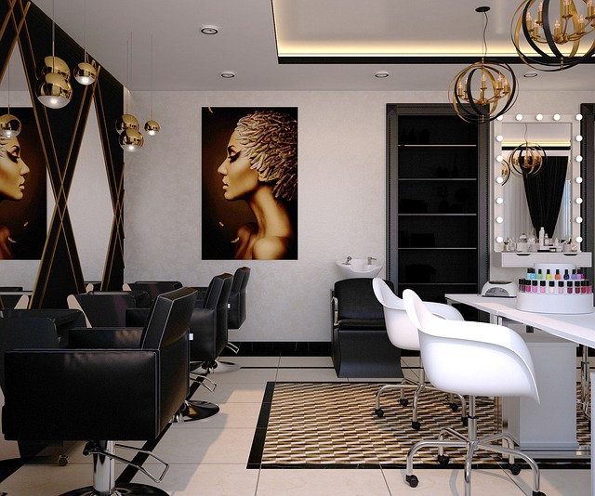

1. Energieleveranciers
2. Minder verbruik in de salon.
   1. Verlichting.
   2. Gereedschap (batterij of stekker?).
   3. Huishoudelijke apparaten.
   4. Airconditioning.
   5. Waterverwarming.

**1. ENERGIELEVERANCIERS**

Zoals je al weet, is groene energie, ook bekend als schone energie, niet-vervuilende energie die afkomstig is van onuitputtelijke bronnen die door de natuur worden geleverd. Daarom wint groene energie steeds meer aan belang, omdat het doordat het geen vervuilende uitstoot produceert, helpt om klimaatverandering tegen te gaan.

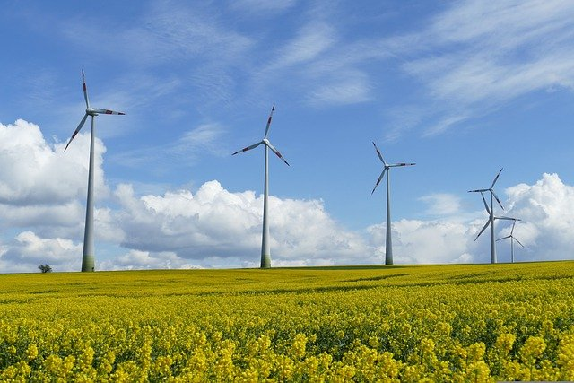

Deze energie wordt opgewekt en ingevoerd in het algemene elektriciteitsdistributienet, waar ze niet echt wordt onderscheiden van energie die niet van hernieuwbare oorsprong is. Daarom is het de marketeer die de oorsprong garandeert, aangezien hij verplicht is om de gebruiker het certificaat van garantie van oorsprong van de elektriciteit te geven, uitgegeven door de Nationale Commissie voor Markten en Mededinging (CNMC).

De garantie van oorsprong certificeert dat een specifieke hoeveelheid kilowattuur (kWh) elektriciteit is opgewekt uit hernieuwbare energiebronnen. Om gebruikers ervan te verzekeren dat de energie die ze thuis verbruiken groen is, werd het Garantie van Oorsprong en Labelling Systeem voor Elektriciteit gecreëerd binnen het Europese kader.



Maar hoe kies ik uit de beschikbare opties de beste elektriciteitsleverancier voor mijn salon?

**ENERGIELEVERANCIER KIEZEN**

Om de meest geschikte leverancier te kiezen, is er een aantal belangrijke factoren om rekening mee te houden. Uiteraard is de prijs de bepalende factor, maar er zijn ook andere factoren om rekening mee te houden.

Om het selectieproces te vereenvoudigen, zijn hier enkele fundamentele punten waar je rekening mee moet houden om een intelligente keuze te maken die aan al je behoeften voldoet:

**Analyseer het profiel van de beschikbare opties:** in het algemeen moet je de kenmerken van de leveranciers beoordelen, rekening houdend met hun positie, activiteit, staat van dienst, prestige, kwaliteitsnormen, technologie en infrastructuur, en capaciteit om te reageren op onvoorziene omstandigheden. Het is geen slecht idee om de mening te kennen van andere bedrijven of klanten die met hen hebben gewerkt.

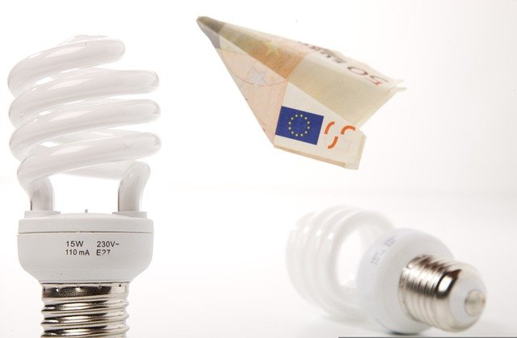**Bereken je energieverbruik:** het is essentieel om te beoordelen hoe je energie gebruikt en of je verbruik overeenkomt met het gemiddelde op basis van de kenmerken van je bedrijf. In een kapsalon is het verbruik meestal hoog, maar vergelijk het met voorgaande jaren en ga na of het gelijk is gebleven, is gestegen of gedaald in verhouding tot het volume van de activiteiten. Wat jouw geval ook is, later zullen we maatregelen bekijken om het verbruik te verminderen en dus ook de kosten die op regelmatige basis worden betaald.

**Vergelijk de tarieven van verschillende bedrijven:** de prijs is vaak het belangrijkste selectiecriterium. Door je gemiddelde jaarlijkse verbruik te bepalen, kun je berekenen hoeveel je bij andere bedrijven zou betalen. Beoordeel ook aspecten zoals betalingsopties en mogelijke kortingen die de leverancier aanbiedt, maar bestudeer altijd zorgvuldig de voorwaarden van de verschillende contracten en zorg ervoor dat ze alle mogelijke toeslagen of belastingen omvatten.

**Wees kritisch op kwaliteit en after-sales service:** In de energiemarkt, zoals in elke andere markt, heb je niets aan een laaggeprijsde leverancier als zijn producten of diensten niet van hoge kwaliteit zijn. Maar net zo belangrijk als kwaliteit of prijs en prestige is de dienst na verkoop. Bestudeer de garanties, het ontvangen advies, de respons van de technische dienst en, heel belangrijk, de klantenservice en ondersteuning wanneer je die nodig hebt.

**Waarde hechten aan de bedrijfsfilosofie over duurzaamheid en haar ethische principes:** bij het kiezen van een leverancier moeten we, als we de milieu-impact van elektriciteitsgebruik kennen, ook prioriteit geven aan de bescherming van het milieu en het behoud van natuurlijke hulpbronnen door handelsbedrijven te kiezen die groene energie distribueren, waarmee het energieverbruik veel schoner en minder vervuilend zal zijn.

Kortom, naast de economische en servicevoordelen die de leveranciers bieden, zijn de extra voordelen van groene energie de volgende:

* Winstgevendheid;
* Eenvoudig onderhoud;
* Energieonafhankelijkheid (geen afhankelijkheid van inkoop bij derden);
* Energie-efficiëntie;
* Duurzaamheid;
* Bescherming van het milieu;
* Behoud van natuurlijke hulpbronnen (energie verkregen uit onuitputtelijke energiebronnen).

Je moet in gedachten houden dat de machtigste bedrijven op de markt al groene energietarieven aanbieden aan hun klanten, ondanks het feit dat ze niet-hernieuwbare bronnen blijven gebruiken. Daarnaast zijn er kleine leveranciers die gespecialiseerd zijn in groene energie en geen andere niet-duurzame producten aanbieden. Een laatste optie zijn coöperaties voor duurzame energie, waarvoor een maandelijks lidmaatschapsgeld moet worden betaald om lid te worden van de organisatie.

**2. VERMINDERING VAN HET VERBRUIK IN DE SALON**

Bedrijfsleven en milieu zijn te lang tegengestelde concepten geweest en dit is een van de oorzaken van de klimaatverandering waar we vandaag de dag duidelijk onder lijden. Daarom is het noodzakelijk om "eco-efficiënte" maatregelen te implementeren om te komen tot wat we "duurzame ontwikkeling" noemen, d.w.z. om een vermindering van de milieu-impact te bereiken met behoud van het productieniveau.

Om dit te bereiken is het nodig om, naast andere maatregelen, het verbruik op tal van gebieden te verminderen, waarvan energie een van de belangrijkste is en waarmee we, zolang we ons ervan bewust zijn, op alle niveaus invloed kunnen uitoefenen, waaronder, niet onbelangrijk, de economische besparingen die kunnen worden gerealiseerd.

De eerste fronten waar we aan moeten werken om de elektrische prestaties in onze salon te verbeteren zijn:

1. Verlichting.
2. Gereedschap (batterij of stekker?)
3. Huishoudelijke apparaten.
4. Airconditioning.
5. Waterverwarming.
6. **VERLICHTING**

Een van de belangrijkste verbruiksgebieden in de salon waar veranderingen kunnen worden aangebracht om de efficiëntie te verbeteren, is verlichting. Het verminderen van het verbruik kan op verschillende fronten en met verschillende methoden worden aangepakt. Enkele van de belangrijkste worden hieronder genoemd:

**Optimaal gebruikmaken van natuurlijk licht:** waar mogelijk zonlicht gebruiken is essentieel, waarvoor de installatie van ramen en/of dakramen wordt aanbevolen, evenals transparante of doorschijnende glaspanelen om ruimtes van elkaar te scheiden en spiegels te gebruiken om het licht te vermenigvuldigen, zodat het zonlicht optimaal wordt benut. Hetzelfde concept geldt voor ramen en/of etalages, die onbedekt moeten zijn en waarbij gordijnen of andere elementen die de doorgang van licht blokkeren, moeten worden vermeden.

Als volledige transparantie niet gewenst is, kan met zuur geëtst mat glas worden gebruikt, hoewel het raadzaam is de matte vlakken strategisch te plaatsen, omdat de lichtstroom er enigszins door wordt verminderd.

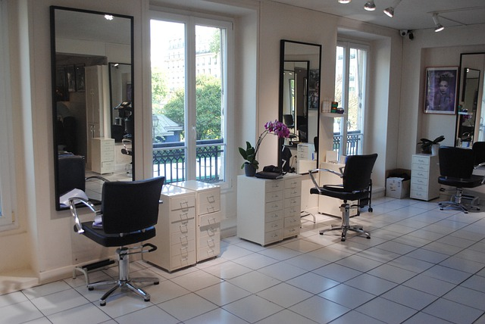

De enige uitzondering op deze regel is in bijzonder warme klimaten, omdat dit het verbruik van airconditioning zou verhogen.

**Decoratie en verf:** muren en zelfs meubels moeten lichtgekleurd zijn om licht te weerkaatsen, want donkere verf of meubels absorberen veel energie.

**Volumetrie:** in ruimtes zonder natuurlijke verlichting, zoals badkamers, gangen of opslagruimtes, zou het interessant zijn om volumetrie te installeren om beweging te detecteren en te voorkomen dat ze blijven branden terwijl de ruimte niet in gebruik is.

**Kunstmatige verlichting:** aangezien ondanks de beschikbaarheid en het gebruik van zonlicht in de kamer, het gebruik van gloeilampen in veel gevallen onvermijdelijk is, moet het gebruik van LED-lampen worden overwogen omdat hun verbruik veel lager is en hun levensduur veel langer. Deze lampen moeten ook dicht bij de spiegels worden geplaatst en/of op de spiegels worden gericht, zodat ze het licht weerkaatsen en hun output verdubbelen. Een interessant feit is dat een gloeilamp van 100W die 50 dagen brandt 43 kg CO2 uitstoot in de atmosfeer, terwijl een vergelijkbare LED slechts 5 kg uitstoot.

**Intelligente lampen:** een interessante optie is het gebruik van intelligente lampen die de hoeveelheid omgevingslicht detecteren en zichzelf regelen om een vooraf ingestelde lichtopbrengst te bereiken, zodat ze maximaal werken bij totale afwezigheid van licht en worden geregeld om uit te schakelen op basis van de intensiteit van het natuurlijke licht.

**Maak de lampen schoon:** hetlijkt misschien gek, maar het is essentieel omdat het verlichtingsniveau daalt als de armaturen vuil zijn, wat ertoe kan leiden dat er meer lichtpunten worden ingeschakeld, wat totaal onnodig is als regelmatig schoonmaken wordt aangemoedigd.

1. **GEREEDSCHAP... ACCU OF PLUG-IN?**

In de loop der jaren heeft de "modernisering" van apparatuur geleid tot het verdwijnen van kabels, iets wat op het eerste gezicht handig lijkt, maar zeer schadelijk is voor het milieu, omdat batterijen niet alleen worden gemaakt met giftige elementen en stoffen, maar alles wat werkt met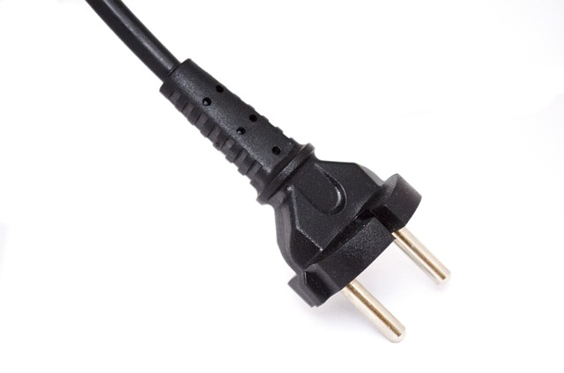 batterijen een veel kortere nuttige levensduur heeft, wat meer afval betekent en de noodzaak om apparatuur te vernieuwen, waardoor afval ontstaat dat wordt afgebroken en een hoog vervuilend vermogen heeft.

Dit geldt voor een groot aantal apparaten waarvan we bij de aankoop moeten overwegen of de milieukosten het verkregen voordeel waard zijn (zoals we al hebben gezegd, is dit niet het geval). En in deze zaak kunnen we veel apparatuur opnemen, zoals apparaten die in kapsalons worden gebruikt, zoals tondeuses, of andere apparaten zoals stofzuigers, slimme horloges, enz.

In dit opzicht worden alleen laptops gespaard, omdat hun technologie zo ver is geëvolueerd dat ze gemiddeld 80-90% minder verbruiken dan desktops, wat resulteert in aanzienlijke besparingen en een lagere CO2-uitstoot. In feite verbruikt de meest efficiënte desktopcomputer nog steeds 10 keer meer dan veel laptops.

1. **KLEINE EN GROTE HUISHOUDELIJKE APPARATEN**

In een kapsalon vinden we tal van elektrische apparaten, we noemen kleine apparaten, variërend van klassieke stekkergereedschappen zoals strijkijzers, haardrogers en dergelijke, tot koffiezetapparaten of magnetrons. Grote apparaten zijn bijvoorbeeld wasmachines, droogkasten en koelkasten.

De aankoop of vernieuwing van een van deze apparaten, vooral grote apparaten, maar ook kleine apparaten omdat ze investeringen zijn voor het werk, zijn belangrijke beslissingen die niet alleen gebaseerd moeten zijn op het ontwerp of de prestaties van de verschillende apparaten, maar waarbij energie-efficiëntie ook een doorslaggevend selectiecriterium moet zijn.

Als je gaat renoveren of kopen, bedenk dan eerst of je het echt nodig hebt. Het vermijden van onnodige en/of overmatige consumptie is essentieel om de klimaatcrisis te verlichten. Maak een echte lijst van je behoeften: hoe vaak zal het worden gebruikt, in welke behoeften gaan we voorzien, hoe lang willen we dat het meegaat, hoeveel ruimte heb je, enz. Kies ten slotte een duurzaam en milieuvriendelijk apparaat en, indien mogelijk, een apparaat met kunstmatige intelligentie, omdat domotica kan helpen om de energierekening te verlagen.

Maar hoe bepaal je of een apparaat energiezuinig is? Het is al 25 jaar geleden dat de EU-consumentenorganisaties het energielabel in het leven riepen. Dit is een identificatie op basis van een reeks technische controles en certificeringen waarmee consumenten de mate van energie-efficiëntie van elk huishoudelijk apparaat kunnen vaststellen. De Europese regelgeving verplicht distributeurs om het label weer te geven.

Hoe lees je dit label? In het verleden waren ze georganiseerd in 7 niveaus, van A tot D en binnen A waren er 3 categorieën, waarbij A+++ het meest efficiënte label was.

Daarom werden huishoudelijke apparaten als volgt ingedeeld:

* A+++, A++ en A+, groen van kleur, voor apparaten met een hoog efficiëntieniveau.
* A en B, in oranje en geel voor apparaten met gemiddeld verbruik.
* C en D, in rode tinten, voor energie-intensieve apparaten.
* In maart 2021 is er echter een wijziging doorgevoerd in de energie-etikettering, volgens EU-verordening 2017/1369, en ze worden nu ingedeeld op een schaal van A tot G.
* De categorieën A+, A++ en A+++ verdwijnen.
* Categorie A is gereserveerd voor nieuwe apparaten met een hogere efficiëntie en technologie en voorlopig wordt deze categorie verlaten omdat er in de toekomst verbeteringen van de efficiëntie worden verwacht.
* Categorie B omvat nu degenen die voorheen als A+++ werden geclassificeerd.
* A, B en C worden weergegeven door groene tinten.
* D en E worden weergegeven door geel en oranje
* Categorieën F en G worden weergegeven door roodachtige kleuren.

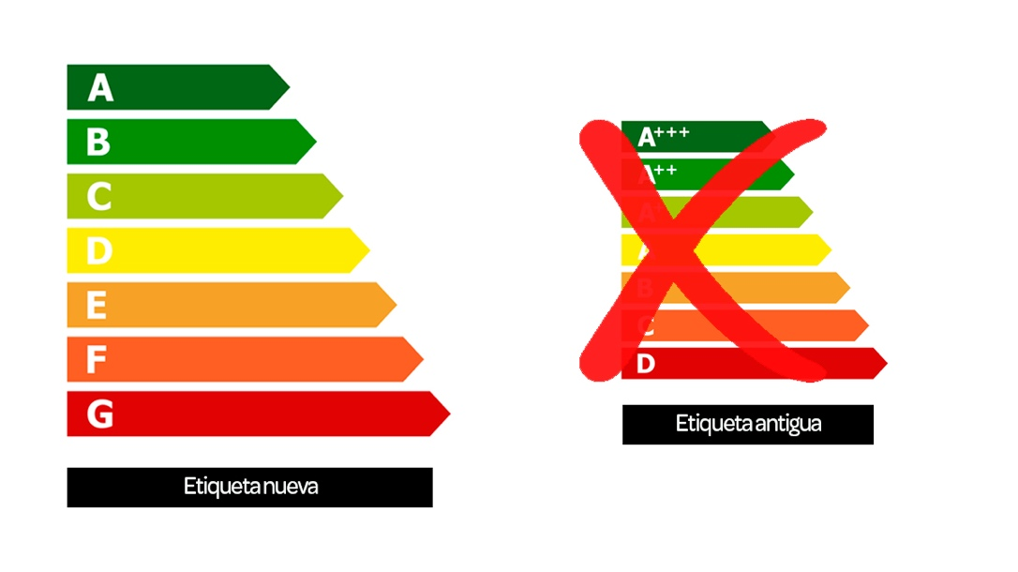

Desondanks blijkt uit marktonderzoek dat consumenten zelfs nu nog over het algemeen de prijs belangrijker vinden dan efficiëntie, aangezien energiezuinige apparaten gemiddeld 15% duurder zijn. Het lijkt er echter op dat de realiteit dat efficiënte en duurzame apparaten op de middellange termijn niet alleen een grote bijdrage leveren aan het milieu, maar ook de elektriciteitsrekening aanzienlijk verlagen, zodat de initiële investering meer dan gecompenseerd wordt, nog niet volledig is doorgedrongen.

Tot slot kunnen, naast het maken van een bewuste keuze bij aankoop of renovatie, ook maatregelen om het verbruik te verminderen worden geïmplementeerd bij het onderhoud of gebruik van deze apparaten, zoals:

* Haal de stekker uit het stopcontact van apparaten die niet vaak worden gebruikt, zoals koffiezetapparaten of magnetrons;
* Laat apparatuur niet aanstaan in de stand-bystand, want hoewel het misschien niet zo lijkt, verbruikt het ook energie;
* Trek 's nachts de stekker uit het stopcontact van alle elektrische apparaten die op dat moment niet nodig zijn, zoals haardrogers, apparaten enzovoort;
* Zet computers in de spaarstand als ze niet worden gebruikt (screensavers verbruiken ook energie) of schakel ze uit als ze niet regelmatig worden gebruikt;
* Vermijd waar mogelijk batterijen en, indien niet mogelijk, gebruik oplaadbare batterijen;
* Zorg ervoor dat de apparatuur energiezuinig is; zelfs sommige die niet het officiële energiezuinigheidslabel dragen. Bij haardrogers, strijkijzers en andere elektrische apparaten zijn er "groene" opties die hetzelfde vermogen leveren voor veel minder verbruik;
* Als je de wasmachine, wasdroger of een ander soortgelijk apparaat gebruikt, doe het dan altijd koud en met een volle lading;
* Vermijd waar mogelijk drogen in de droogtrommel en laat handdoeken aan de lucht drogen;
* Plan alle apparaten die je kunt gebruiken, zoals de wasmachine of wasdroger, zo dat ze draaien tijdens de uren met het goedkoopste tarief;
* Gebruik programmeerbare stopcontacten om apparatuur met een accu op te laden tijdens de goedkoopste tariefuren;
* Houd het onderhoud van de apparatuur up-to-date zodat alles soepel verloopt en je kunt controleren of er geen energie wordt verspild.

1. **AIRCONDITIONING**

Om goed te kunnen functioneren, moet het lichaam een inwendige temperatuur hebben tussen 36 en 37ºC. Als deze temperatuur zonder fysiologische inspanning (bijvoorbeeld zweten of rillen) op peil wordt gehouden, bevinden we ons in een toestand die thermisch comfort wordt genoemd.

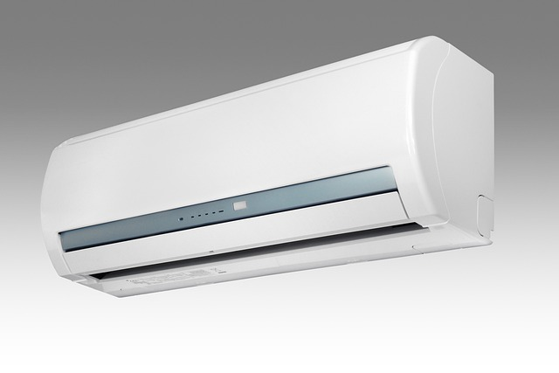

De definitie van thermisch comfort is opgenomen in de ISO 7730 norm als "Die gemoedstoestand waarin tevredenheid met de thermische omgeving tot uitdrukking komt", d.w.z. de temperatuur waarbij we het noch warm noch koud hebben, wat essentieel is bij het selecteren of programmeren van de airconditioning van de kapsalon, omdat het een sleutelelement is in het bieden van het welzijn dat ons in staat stelt ons comfortabel te voelen voor zowel professionals als klanten.

Airconditioning alleen al kan tot 35% van het totale energieverbruik voor zijn rekening nemen en is ook een belangrijke veroorzaker van kooldioxide, waardoor het a priori noch zuinig noch duurzaam is; er zijn echter verschillende manieren om airconditioning aan te passen om een milieuvriendelijk verbruik te behouden.

**Tips voor efficiënt gebruik van airconditioning:**

**Isoleer je salon goed:** een goed geïsoleerde werkplek heeft minder energieverliezen, dus het is belangrijk om de mogelijkheden te bestuderen voor het verbeteren van de isolatie van muren, ramen en deuren, en indien nodig ook van daken en plafonds, waar ongeveer 30% van de energieverliezen plaatsvindt.

**Ventileer de salon en maak optimaal gebruik van zonlicht:** goede ventilatie is nodig om te zorgen voor schone lucht, maar het heeft ook invloed op energiebesparing omdat het een warme kamer afkoelt. Daarnaast is het bij warm weer ook aan te raden om rolgordijnen te gebruiken die de doorgang van zonlicht blokkeren, terwijl in de winter de zon die op de ramen schijnt het mogelijk kan maken om de ideale temperatuur te bereiken zonder de airconditioning aan te zetten of tot een minimum te beperken.

**Installeer zonneschermen en/of ondoorzichtige en half doorzichtige jaloezieën:** in warme klimaten zijn zonneschermen een zeer doeltreffende bescherming tegen de hitte, omdat ze een eerste barrière vormen tegen de zonnestralen en de hitte tot 90% verminderen, afhankelijk van het type en/of de oriëntatie, zonder het zicht naar buiten te verliezen. Jaloezieën zijn ook heel praktisch voor het behoud van de airconditioning. Er zijn modellen met verschillende opaciteit, afhankelijk van de behoefte.

**Profiteer van geautomatiseerde systemen en bevorder connectiviteit:** het gebruik van thermostaten in airconditioningsystemen leidt tot een effectiever en efficiënter gebruik. De thermostaat voorkomt de constante temperatuurschommeling die tot hogere kosten leidt. Bestudeer wat de ideale binnentemperatuur is en houd je daaraan; het is een vergissing om de apparatuur in te schakelen door de minimum- of maximumtemperatuur te kiezen zodat het sneller koelt of verwarmt, want het duurt even lang maar het kost veel meer omdat het niet stopt wanneer de gewenste temperatuur is bereikt.

Aan de andere kant maakt de mogelijkheid om de apparatuur via WiFi te bedienen het mogelijk om handelingen zoals het aan- en uitschakelen of het beheren van de temperatuur van de airconditioningapparatuur efficiënter te automatiseren.

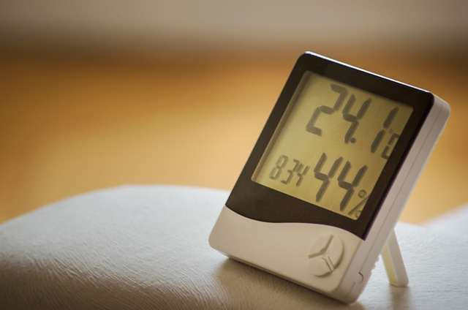

**Regel de temperatuur:** een van de belangrijkste sleutels tot efficiënt gebruik van airconditioningsapparatuur is deze zo te regelen dat de omgevingstemperatuur in de winter in de buurt van 21ºC blijft en in de zomer in de buurt van 25ºC. Bedenk dat elke graad meer of minder een verhoging van de elektriciteitsrekening tot 8% kan betekenen.

**Vergeet het onderhoud niet:** regelmatig onderhoud van de apparatuur en de onderdelen (filters, leidingen en andere), bij voorkeur uitgevoerd door de officiële technische dienst van het commerciële bedrijf van je airconditioningsysteem, garandeert een correcte werking, wat energiebesparing bevordert, schade aan de units voorkomt en de levensduur van de apparatuur verlengt. Als het gebouw echter airconditioningsystemen heeft die meer dan 15 jaar oud zijn, zullen ze niet erg efficiënt zijn, dus is het aan te raden om ze te vervangen door nieuwe met de hoogste energieklasse, omdat ze energiebesparende technologieën hebben (onder andere inverter bij koeling en modulerende verwarming).

**Kies het beste airconditioningsysteem voor je ruimte:** kies voor integrale en efficiënte oplossingen die je zowel in de zomer als in de winter kunt gebruiken. Aarzel niet om professionals uit de sector te raadplegen zodat zij je het systeem kunnen aanbevelen dat het beste bij jouw ruimte past, want er zijn veel factoren waarmee je rekening moet houden: locatie, oriëntatie, klimaatzone, oppervlakte, verdeling, aantal werknemers en werkplekken, enz. maar het is ook interessant om de twee normen te kennen die de prestaties van de apparatuur bepalen: SEER en SCOP.

De meest efficiënte airconditioner is degene die meer kW koeling of verwarming biedt per verbruikte kW. Deze verhouding is de SEER (Seasonal Energy Efficiency Ratio) voor de koelmodus en SCOP (Seasonal Coefficient of Efficiency) voor de verwarmingsmodus; om de energie-efficiëntie van een airconditioner te weten te komen, hoef je dus alleen maar de SEER of SCOP van de apparatuur te vergelijken, want de apparatuur die hoger is, is efficiënter en heeft dus een lager verbruik.

Deze tabel kan als leidraad dienen:

|  |  |  |
| --- | --- | --- |
|  | SEER | SCOP |
| A+++ | <8,5 | <5,1 |
| A++ | >8,5 | >4,6 |
| A+ | >6,1 | >4,1 |
| A | >5,6 | >3,6 |
| B | >5,1 | >3,1 |
| C | >4,6 | >2,6 |

**Aanvullende airconditioning:** airconditioners alleen regelen de temperatuur en garanderen thermisch comfort, maar we mogen andere apparatuur die hun efficiëntie versterken niet verwaarlozen en kunnen zelfs de luchtkwaliteit verbeteren, wat de gezondheid ten goede komt en het verbruik vermindert, zoals ontvochtigers, luchtbevochtigers en ventilatoren.

Een hoge relatieve luchtvochtigheid verhoogt niet alleen het gevoel van kou en warmte, maar bevordert ook het ontstaan van bacteriën, mijten, schimmels en zwammen. Omgekeerd drogen lage relatieve vochtigheidsniveaus de slijmvliezen van ons ademhalingssysteem uit, waardoor ook de huid, het haar en zelfs de meubels worden aangetast. Ontvochtigers en luchtbevochtigers reguleren de luchtvochtigheid zodat deze zich stabiliseert op de ideale waarden, die tussen 30 en 50% liggen, meer luchtvochtigheid als het klimaat warm is en minder als het koud is.

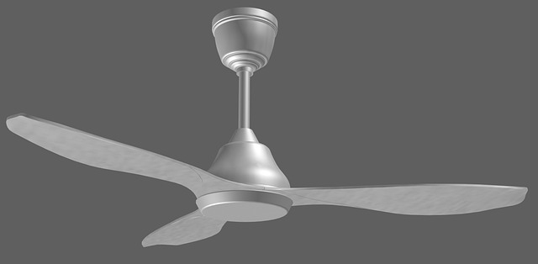In een andere categorie, maar niet minder belangrijk, vinden we de ventilatoren, die de meest economische en efficiënte apparaten zijn die kunnen worden gebruikt om de ruimtes te koelen, door het genereren van een luchtstroom die erin slaagt de thermische sensatie te verminderen of te verhogen, afhankelijk van of ze worden gebruikt in de zomer- of wintermodus. Helaas kunnen ze niet in alle ruimtes van een kapsalon worden gebruikt, omdat er ruimtes zijn, zoals die waar vluchtige chemische producten worden gebruikt, waar het gebruik ervan af te raden is, maar met een goed ontwerp en een goede ruimteplanning kan het gebruik ervan de energie-efficiëntie van de kapsalon aanzienlijk verhogen.

1. **WATERVERWARMING**

Het moment van het wassen van het haar is een van de meest bevredigende momenten voor de klant in de kapsalon en een groot deel van de totale kwaliteit van de behandeling, afgezien van de handen van de professional, is het debiet en de temperatuur van het water, daarom is het essentieel om altijd warm water beschikbaar te hebben voor de klant. Het is echter ook een van de grootste kostenposten van de kapsalon, omdat er veel liters water worden verbruikt en daarom moet er niet alleen worden geprobeerd om het waterverbruik te verminderen, wat we in andere units zullen bespreken, maar moet er ook een efficiënte boiler worden geïnstalleerd.

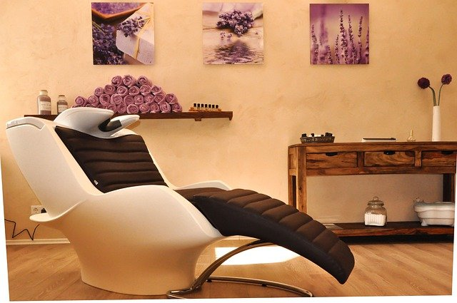

Het type en de capaciteit van de waterverwarmer die in de salon wordt gebruikt, is direct afhankelijk van het aantal werknemers en het aantal hoofden dat in een salon wordt gewassen. Geschat wordt dat 3 werknemers ongeveer 9 hoofden per uur wassen. Een andere factor om rekening mee te houden bij het kiezen van een waterverwarmingssysteem is de ruimte, aangezien kapsalons niet altijd grote bedrijven zijn.

Traditioneel werden elektrische waterverwarmingssystemen verkozen boven verbrandingssystemen, ondanks het feit dat deze laatste economischer zijn, omdat de installatie, gastoevoer en rookgasafvoer in veel ruimtes niet haalbaar zijn.

Als het gaat om elektrische waterverwarmingssystemen, is de industrie niet gestopt met onderzoeken en innoveren en komen er steeds meer duurzame opties.

**Elektrische boilers met een tank:** hun installatie en onderhoud zijn eenvoudig. De kosten van het systeem zijn niet hoog en de ruimte die ze innemen is evenredig met hun capaciteit, die moet worden gekozen op basis van de behoeften van de ruimte14. De nadelen zijn het elektriciteitsverbruik tijdens de verwarmingsperiode en de terugwinningssnelheid. Aan de andere kant moet er bij deze systemen rekening mee worden gehouden dat de temperatuur van het water hoger moet zijn dan 60º om de aanwezigheid en verspreiding van de legionellabacterie te voorkomen, en om deze temperatuur constant te handhaven, kunnen we temperatuurregelaars, mengkranen genoemd, installeren aan de uitgang van de boiler, waarmee we de waterstroom kunnen optimaliseren door het te mengen met koud water.

Ondanks het feit dat het een zeer gestandaardiseerd systeem is, is de nuttige levensduur van deze verwarmers niet erg lang (8 tot 12 jaar) en wat een niet al te hoge initiële investering was, moet uiteindelijk worden vervangen, een factor waar op de lange termijn rekening mee moet worden gehouden.

**Doorstroomtoestellen:** ze brengen een initiële economische investering met zich mee, hun grote voordeel is dat ze niet veel ruimte innemen, maar het elektriciteitsverbruik is hoog op het moment van gebruik en er is een hoog elektriciteitscontract nodig, momenteel gemiddeld rond de 8 kW, maar ze genereren geen kosten als ze niet in gebruik zijn. Hoewel de industrie ze blijft verbeteren, hebben ze niet de verwachte efficiëntie bereikt omdat ze geen hoog debiet hebben in vergelijking met andere verwarmingssystemen, hoewel er, om dit probleem van debiet op te lossen, gecombineerde systemen van doorstroomverwarmers met accumulatoren zijn, ontworpen voor ruimtes met meer dan 4 wastafels die gelijktijdig gebruikt moeten worden, maar net als bij accumulatorverwarmers moet de watertemperatuur altijd boven 60ºC blijven.

**Boilers op gas: Allereerst moet er rekening mee worden gehouden** dat deze verwarmers niet instant zijn, dus we verliezen liters water totdat het de wastafel bereikt, wat kan worden teruggewonnen met de installatie van waterrecirculatiesystemen.

Er zijn verschillende verwarmingstoestellen afhankelijk van het soort gas dat gebruikt wordt, zoals butaan, propaan en aardgas, die allemaal zuinige systemen zijn wat betreft infrastructuur en de capaciteit om warm water op aanvraag te produceren, zonder dat de temperatuur in een accumulator moet worden gehandhaafd. Deze systemen kunnen worden geïnstalleerd in ruimtes die voldoen aan de installatievereisten, aangezien ze de afvoer van gassen naar buiten, ventilatieroosters voor lekken en tijdelijke inspecties door officiële instanties vereisen.

|  |  |  |  |  |
| --- | --- | --- | --- | --- |
| **Verbruik van verschillende soorten verwarmingstoestellen:** | | | | |
| **Type verwarming** | **Kenmerken** | **Gemiddeld verbruik** | **Energie-efficiëntie** | **Prijs (ongeveer)** |
| Butaangas | Insluitbussen die moeten worden bijgevuld telkens als een bus is opgebruikt | 1-2 cilinders per maand ongeveer 150-225 kWh | Hoog | 15-30€ |
| Propaangas | Cilinders van verschillende afmetingen, tot 35 kg. en grotere tanks | Een 11 kg huishoudfles ongeveer drie weken - 1 maand ongeveer 3700 kWh. | Media | 13€ |
| Aardgas | Leidingen vanuit een centraal punt en distributie door het huis via buizen | Bij gebruik van gas voor huishoudelijk water, elektriciteit en verwarming wordt gemiddeld 5050 kWh verbruikt. | Hoog | 75-80€ |
| Elektrisch | Watertank, die door het hele huis wordt verspreid | Het energieverbruik is veel lager. Ongeveer 2800 kWh | Hoog | 60€ |
| Zonne-energie | Zonnepanelensysteem, watertank en leidingen naar de huishoudelijke installaties | Het elektriciteitsverbruik is geconcentreerd op het zonnepaneel en het thermosyfon-systeem. Ongeveer 1,5 kWh | Zeer hoog | Afhankelijk van het geïnstalleerde systeem |
| Direct | Een systeem van interne elektrische verwarmingselementen dat het water verwarmt terwijl het door het leidingcircuit stroomt. | Energieverbruik ongeveer 3000 kWh | Hoog | 50-150€ |

We hopen dat je na het lezen van deze didactische eenheid hebt geleerd hoe je de beste energieleverancier voor je salon kunt kiezen die goed is voor je portemonnee en voor het milieu, en dat het je heeft geholpen om meerdere stappen en handelingen te onthouden en/of te leren waarmee we minder energie kunnen verbruiken of de prestaties ervan kunnen maximaliseren. We weten echter dat je jezelf veel vragen blijft stellen als kapper die elektrische energie nodig heeft voor zijn beroep. We nodigen je uit om dit onderwerp verder uit te diepen in de niveau 3 didactische unit: "Energie in de kapsalon II".

**Bronnen:**

<https://www.caloryfrio.com/aire-acondicionado/aire-acondicionado-domestico/consejos-uso-eficiente-aire-acondicionado.html>

<https://bropro.es/noticia/consejos-para-un-uso-eficiente-de-tu-aire-acondicionado/>

<https://laenergiadeluzia.es/eficiencia-aire-acondicionado-climatizacion/>

<https://e-ficiencia.com/consejos-uso-eficiente-de-calefaccion/>

<https://sunnity.es/tipos-de-calentadores-y-consumo/>

<https://www.naturgy.es/empresas/blog/tipos_de_calentadores_y_sus_principales_caracteristicas>

<https://www.elespanol.com/omicrono/software/20190425/ahorra-iluminacion-hogar-consejos/393711998_0.html>

<https://www.compromisorse.com/rse/2014/10/24/10-maneras-de-ahorrar-energia-con-la-iluminacion/>

<https://megalux.es/eficiencia-energetica-y-ahorro-en-la-iluminacion/>

<https://www.leroymerlin.es/ideas-y-consejos/consejos/ahorra-energia-en-climatizacion.html>

<https://www.lacasadelelectrodomestico.com/blog/como-ahorrar-en-climatizacion-con-el-aire-acondicionado-inverter/>

<https://www.baxi.es/ayuda-y-consejos/ahorra-en-climatizacion>

<https://www.ocu.org/vivienda-y-energia/equipamiento-hogar/noticias/cambio-certificacion-energetica>

<https://www.iberdrola.es/blog/energia/nueva-clasificacion-energetica-electrodomesticos>

<https://www.naturgy.es/empresas/blog/elegir_proveedor_empresa>

<https://www.smartenergy.com/how-to-choose-an-electricity-provider/?lang=es>

# 3. Water

Doelstellingen: dit hoofdstuk behandelt het watergebruik en het watermanagement binnen de context van een kapsalon en helpt je te kijken naar manieren om de schadelijke effecten op het milieu te minimaliseren per werkproces / werkplek.

Doelstellingen:

* Introductie van het begrip watergebruik / watervervuiling per werkplek in een kapsalon;
* Kijken naar manieren om de schade te beperken en water te besparen in een salon;
* Bewust worden / meten van de hoeveelheid water die wordt gebruikt voor verschillende behandelingen;
* De effecten van het gebruik van een waterbesparend apparaat zichtbaar maken.

Inleiding

Water is een zeer belangrijk onderwerp in de kappersbranche, omdat de meeste werkprocessen wassen, spoelen en het gebruik van water op de een of andere manier vereisen. Je kunt zeggen dat kappers een zeer waterintensieve industrie zijn. Kappers zijn ook verantwoordelijk voor heel wat vervuiling van de watervoorraden op onze planeet. In het volgende hoofdstuk gaan we daar dieper op in.

3.1 Watervervuiling door kappers / watervervuiling per werkproces

 Interessant weetje: Wist je bijvoorbeeld dat een kapper met 5 minuten permanent spoelen 50 tot 70 liter perfect schoon drinkwater verbruikt?

En dat kappers met het gebruik van chemische producten en vloeistoffen, zoals kleur-, bleek- en permanentvloeistoffen, het water enorm vervuilen? En dan hebben we het nog niet eens over de stylingproducten, shampoos en conditioners. Deze zitten vaak vol siliconen en microplastics. Al deze producten verdwijnen in het riool. Zuiveringsinstallaties die het water zuiveren, hebben de grootste moeite om deze plastic deeltjes uit het water te filteren.

Watervervuiling per werkproces in een kapsalon

We gaan nu kijken naar de watervervuiling door kappers per werkplek, rekening houdend met verschillende processen in een kapsalon.

Afbeelding door Prostooleh op Freepik

Knippen

Voor het knippen van je haar gebruik je meestal vooraf shampoo en conditioner. Shampoos en conditioners vervuilen het water nadat ze in het riool zijn gespoeld. Probeer het haar één keer te wassen en gebruik zo min mogelijk van het product (ze zijn allemaal goed geconcentreerd).

Gebruik lekbakjes en doseerlimieten, zorg ervoor dat de schroefdoppen goed gesloten zijn na gebruik.

Gebruik duurzame en milieuvriendelijke shampoo (zonder PCB).

Je zou ook kunnen overwegen om je klant te vragen om zijn haar te wassen voordat hij naar de afspraak komt voor een knipbeurt - dit bespaart in het algemeen geen water, omdat de klant thuis dezelfde hoeveelheid water zou gebruiken, maar op deze manier voorkom je misschien een 'ongeplande' wasbeurt.

Kleuren

Chemische resten vervuilen het water. Probeer ammoniak en sulfaten in de producten te vermijden en gebruik waar mogelijk plantaardige kleurstoffen.

Om het waterverbruik tijdens het spoelen van het kleurproduct te verminderen, kun je waterbesparende waterkranen gebruiken. Er zijn bijvoorbeeld waterkraansproeiers verkrijgbaar die het water verpulveren, zodat je minder water gebruikt voor hetzelfde doel.

Afbeelding door prostooleh op Freepik

Permanenten en steilen

Chemische resten van de permanentvloeistof vervuilen het water.

Om het waterverbruik tijdens het spoelen van het permanentproduct te verminderen, kun je waterbesparende waterkranen gebruiken. Er zijn bijvoorbeeld waterkraansproeiers verkrijgbaar die het water verpulveren, waardoor je minder gebruikt voor hetzelfde doel.

Afbeelding door Valuavitaly op Freepik

3.2 Wat kan een kapper doen om de watervoorraden minder te belasten?

Bedrijven betalen voor het water dat ze gebruiken, dus door efficiënt watergebruik tot een dagelijks onderdeel van je werkpraktijken te maken, bespaar je geld en verminder je de druk op het milieu.

Een goed idee is om te beginnen met het bijhouden van je waterverbruik - zo kun je zien waar je het meeste water gebruikt. Zo kun je je inspanningen richten op waar het meeste water wordt gebruikt en de reducties in de tijd bijhouden.

Je kunt het personeel trainen en aanmoedigen om:

* Shampoo één keer in plaats van twee keer;
* Draai je waterkraan dicht tussen het masseren/wassen van het haar door;
* Kijk uit voor lekken en meld deze;
* Afwassen/vloeren dweilen met standaard gebruik van halve emmers.

**Gebruik waterbesparende wastafel/douchekoppen**

* Gebruik lage beluchters: deze kunnen je waterbesparingen tot 10 liter/min per kraan per gebruik opleveren;
* Gebruik douchekoppen die ontworpen zijn om waterverbruik te verminderen. Deze kunnen tot 330 liter water per dag besparen.

**Handdoeken**

Je kunt eco-handdoeken gebruiken. Deze kunnen gemaakt zijn van verschillende materialen zoals bamboepulp, of van houtpulp, een bijproduct dat normaal gesproken wordt weggegooid. Eco-handdoeken absorberen meer dan gewone handdoeken, zijn biologisch afbreekbaar en zeer hygiënisch. Omdat ze voor eenmalig gebruik zijn, betekent dit dat er geen wasmiddel, water of energie nodig is om ze schoon te maken. Uitgesorteerde papieren handdoeken kunnen worden meegenomen voor compostering of anaerobe vergisting.

Een ander geweldig idee zijn hele dunne microvezeldoeken. Ze absorberen ook meer dan gewone handdoeken, zijn veel dunner en drogen sneller, wat betekent dat er meer van deze handdoeken in een volle wasmachine passen en er minder energie en water nodig is om ze te wassen. In plaats van een droger te gebruiken, drogen deze handdoeken ook snel en gemakkelijk als ze aan de lijn worden gehangen (= meer energiebesparing).

**Schoonmaken**

Door het gebruik van microvezels en hun mechanische eigenschappen kun je het gebruik van schoonmaakmiddelen minimaliseren of zelfs elimineren. Een reeks van dergelijke producten kan worden gebruikt met alleen water, variërend in toepassingen van vloer- tot meubelreiniging.

In plaats van ontsmettingsmiddelen te gebruiken, is het ook mogelijk om een hoge hygiënestandaard te bereiken door stoomreinigers te gebruiken. Ze produceren een kleine stoomstraal en hebben weinig energie nodig. Handapparaten hebben vaak een maximaal vermogen van ongeveer 1000 watt.

**Chemicaliën**

Een kapper kan besluiten om het gebruik van chemicaliën zoals permanentvloeistof en kleuring te minimaliseren en kleuringen op plantaardige basis te gebruiken. Beide hebben een impact op het gebruik van water, maar plantaardige producten vervuilen het milieu minder.

Kortom, dit is een lijst met eenvoudige stappen die je uiteindelijk zullen helpen water te besparen:

* Wees je bewust van je watergebruik;
* Vermijd waterverspilling;
* Kies de juiste producten en inspireer anderen om hetzelfde te doen (bijvoorbeeld haarkleuringsproducten zonder ammoniak of bij voorkeur kleuringsproducten op plantaardige basis);
* Gebruik waterbesparende douche- en waterkranen;
* Zet de wasmachine en vaatwasser pas aan als deze vol is;
* Eet minder vlees (de vleesindustrie gebruikt enorme hoeveelheden water!) en koop zoveel mogelijk biologische producten..



3.3 Hoe meet je de hoeveelheid water die een salon gebruikt?

Bereken de hoeveelheid water die nodig is om het haar van een klant te wassen/masseren en uit te spoelen [uit te voeren tijdens een kappersles of tijdens een stage in de kapsalon].

**Meting nr.1:**

Vul een speciale plastic zak met litermaat (bijvoorbeeld: [https:](https://www.conservationmart.com/p-904-water-flow-rate-bag.aspx)//www.conservationmart.com/p-904-water-flow-rate-bag.aspx, je kunt ze ook gemakkelijk in jouw land vinden) met water. Time 10 seconden met een timer terwijl het water in de zak loopt. In dit eerste meetexperiment gebruik je geen waterbesparende apparaten op je douchekop of waterkraan. Zie de voorbeeldvideo: <https://youtu.be/yDUCBRNpytk>

Afbeelding door Katemangostar op Freepik  
Bereken hoeveel liter water je kunt besparen door een waterbesparende kraan te gebruiken.

**Meting nr. 2:**

Gebruik nu een waterbegrenzer / sproeier op je douchekop of de waterkraan. Voorbeeld van zo'n apparaat is dit: [https:](https://ap.lc/FxPCb)//ap.lc/FxPCb. Time 10 seconden met een timer terwijl het water loopt om je zak te vullen. Vergelijk de twee experimenten. Zie voorbeeldvideo 2: [https:](https://youtu.be/mxPu3Pt7kUY)//youtu.be/mxPu3Pt7kUY

Bronnen:

<https://www.conservationmart.com/p-904-water-flow-rate-bag.aspx>

<https://ap.lc/FxPCb>

<https://youtu.be/yDUCBRNpytk>

<https://youtu.be/mxPu3Pt7kUY>

# 4. Afval

Doelstellingen: analyseren van de afval- en afvalverwerkingsopties bij een kapsalon en kijken naar manieren om de negatieve effecten ervan op het milieu te minimaliseren.

Doelstellingen:

* De soorten afval identificeren die specifiek in een kapsalon worden geproduceerd;
* De 3 R's (reduce-reuse-recycle) in de context van een kapperszaak;
* Kijken naar milieuvriendelijkere productalternatieven voor een kapper;
* Leren over de (onverwachte) manieren om het afval van de kapper als grondstof te gebruiken.

Inleiding

Eerder in module 1 hebben we het gehad over afval als groeiend probleem. Met betrekking tot een kapsalon kunnen we kijken naar specifieke soorten afval die daar worden geproduceerd en naar manieren waarop we ofwel de hoeveelheid (=reduceren) of het soort afval dat wordt geproduceerd (=hergebruiken?) kunnen beïnvloeden en eventueel kunnen proberen het te recyclen tot iets nieuws (=recyclen).

4.1 Welk afval produceert een kapper?

**In een salon wordt nogal wat afval geproduceerd. Denk aan:**

* **Plastic flessen en potten van shampoo/conditioner;**
* **Glas (sommige haarproducten kunnen in glas worden verpakt);**
* **Plastic (denk aan plastic handschoenen);**
* **Papier;**
* **Folies (highlights / balayage);**
* **Haarkleur tubes;**
* **Menselijk haar;**
* **Afval uit de keuken / koffie / thee faciliteiten enz.**



**Loop rond in een salon (het kan de salon zijn waar je stage loopt of anders de salon op school) en maak een complete lijst van alle soorten afval die in de salon worden geproduceerd. Vergeet de keuken/wasmachine niet (indien aanwezig)!**

Wat zijn effectieve manieren om het afval dat een kapper (salon) produceert te verminderen / recyclen?

Veel materialen in de kapsalon kunnen gerecycled worden. Denk aan haar, tubes van kleuringen, folies, plastic dat wordt gebruikt voor shampoo- en conditionerflessen/containers. Sommige van deze afvalsoorten lenen zich perfect voor recycling.

De meeste kunststoffen zijn niet biologisch afbreekbaar. Om plastic in het milieu te verminderen, kun je kijken of het gerecycled kan worden. Als je plastic flessen (bijv. van shampoo/conditioner) verzamelt, de bodem en de hals eraf snijdt en openknipt, kun **je meer dan 20 flessen op één stapel leggen. Op deze manier duurt het langer om een mand/container te vullen met plastic** artikelen en wordt recyclen eenvoudiger en efficiënter. Verzamel ze en ze kunnen worden gebruikt voor het maken van andere (hard)plastic artikelen.

**Haar**

Geknipt haar kan worden gebruikt voor recycling. Het is wel belangrijk dat alleen haar wordt ingezameld, geen andere voorwerpen.

Haar kan gebruikt worden als meststof; haar is een van de beste natuurlijke plantenmeststoffen die je op aarde kunt vinden. Dit komt omdat het 20 mineralen en sporenelementen bevat en het is ook zeer rijk aan eiwitten en stikstof.

Bijvoorbeeld: 100-200 pond koeien produceren 1 pond stikstof, 6-7 pond mensenhaar produceert 1 pond stikstof, dus het is effectiever om haar als meststof te gebruiken.

Haar kan worden gebruikt bij olielekkages. Haar kan worden omgevormd tot netten die in een cirkel rond een olievlek in de oceaan kunnen worden geplaatst. Door zijn hygroscopische kracht kan haar de olie perfect absorberen.

**Restafval**

Sommige soorten afval kun je niet sorteren, dus gaat het naar het restafval. In de recyclingfabriek waar het later terechtkomt, wordt een deel van dit afval nog wel gesorteerd - metaal, plastic en biologisch afbreekbare voorwerpen worden bijvoorbeeld nog wel gerecycled - maar de rest komt hoogstwaarschijnlijk op een stortplaats terecht. Hoe minder restafval er op een stortplaats terechtkomt, hoe beter voor het milieu. Daarom is het onze verantwoordelijkheid om de hoeveelheid afval die niet kan worden omgezet in nieuwe grondstoffen tot een minimum te beperken.

Bedrijven zoals The Green Scissors (in Nederland) of Green Salon collective (Ierland en een paar andere Europese landen) kunnen kapsalons helpen met het sorteren en verzamelen van de verschillende soorten afval die een salon produceert. Ze zorgen voor de geschikte containers, regelen het ophalen als de containers vol zijn en brengen het afval naar de juiste plek om gerecycled te worden.



Verzamel gedurende een week de resten van de kleuringen in een doorzichtige vaas of schaal. Bekijk het aan het einde van de week, bij voorkeur met alle teamleden samen. Wat zie je? Is het veel? Wat vind je van wat je ziet? Hoe vervuilt dit afval van kleurproducten het milieu? Maak er een verslag van en zoek uit hoe we het kunnen verminderen.

4.2 Milieuvriendelijkere productalternatieven

Zoals we tot nu toe gezien hebben, kan een kapper heel wat milieuonvriendelijke of vervuilende producten gebruiken, van shampoo, kleur- en permanentproducten met agressieve chemicaliën tot plastic (handschoenen) en folies. De meeste van deze vervuilende stoffen belanden in het riool of in het gemengd afval, wat schadelijk is voor het milieu.

Sommige groene geesten hebben echter al eerder aan deze gevolgen gedacht en kwamen met een aantal milieuvriendelijke(re) productalternatieven. Je kunt groenere versies van shampoo en conditioner zonder SLS / kopen en gebruiken.



Om de hoeveelheid afval die een kapper (salon) produceert te verminderen of de hoeveelheid afval die gerecycled kan worden te vergroten, kunnen alternatieve producten gebruikt worden voor de reguliere processen (denk aan enorme hoeveelheden folie die gebruikt wordt voor highlights / balayage). Doe onderzoek naar deze 2 alternatieven voor aluminiumfolie (zie onderstaande links). Welke werkingsprincipes van deze producten maken ze beter recyclebaar? Wat is het prijsverschil met gewone folie?

Naspoeling: <https://www.youtube.com/watch?v=KOuc0NCJfvs>

Papier zonder folie: [https:](https://www.papernotfoil.com/)//www.papernotfoil.com/

4.3 Kappersafval als grondstof

 Wist je dat?

**Van gerecycled haar kun je veel (soms onverwachte!) dingen maken:**

* Netten gebruikt voor olielekkages in de oceaan;
* Kunstmest;
* Haaraccessoires: dit kunnen haaraccessoires zijn zoals pruiken, extensions en haarstukjes voor chique feesten;
* Haarportemonnees: een Australische kunstenares genaamd Polly Van der Glas recyclet materialen om dingen te maken van haarportemonnees tot menselijke tanden;
* Haarsieraden: deze zijn ook gemaakt door dezelfde Australische kunstenaar. Armbanden zijn het populairst om van haar te maken omdat ze het makkelijkst zijn. Er zijn echter ook kettingen en oorbellen gemaakt;
* Kleding van haar: ontwerpers hebben in hun werk ook haar gebruikt om jurken en broeken te maken;
* Sculpturen: kunstenaars hebben ook haarsculpturen gemaakt. Een haarstylist uit Beijing heeft bijvoorbeeld het Tiananmenplein nagebouwd met alleen gerecycled mensenhaar. Dit is de link naar de video van zijn creatie: https://www.youtube.com/watch?v=cJyPpwkM0jo;
* Tribal Art: nekversieringen die in Hawaï werden gedragen, werden gemaakt van gevlochten mensenhaar. Dit toont een groot contrast in hoe verschillende soorten haar kunnen worden gebruikt om verschillende dingen te maken. De kunstwerken bevinden zich nu in de Honolulu Academy of Arts.

Zie ook de opdracht '**Ondernemende innovatie: kappersafval als nieuwe grondstof'** in module 3.

Bronnen:

<https://ecohairandbeauty.com>

<https://www.thegreenscissors.org>

<https://www.greensaloncollective.com/>

<https://www.youtube.com/watch?v=KOuc0NCJfvs>

<https://www.papernotfoil.com/>

<https://www.youtube.com/watch?v=cJyPpwkM0jo>

https://honolulumuseum.org/

<https://vanderglas.com.au/philosophy.html>

# 5. Grondstoffen

**SAMENVATTING**

Inleiding

* 1. Internationale nomenclatuur van cosmetische ingrediënten (INCI)

5.2 Labels en certificeringen in cosmetische producten

5.3 Cosmetische producten: veiligheidsinformatieblad

5.4 Grondstoffen gebruikt in een kapsalon

**Inleiding**

De module is gericht op het verdiepen i de soorten grondstoffen die worden gebruikt voor de productie van voornamelijk de producten die worden gebruikt in de kapsalons en, op de tweede plaats, de inrichting en apparatuur. Zonder aanspraak te maken op volledigheid, zal de discussie proberen alle aspecten van het onderwerp aan te snijden en verdere studie voor te stellen of aan te moedigen.

* 1. Internationale nomenclatuur van cosmetische ingrediënten (INCI )



Op het etiket van een cosmeticaproduct staat meestal een lijst met cosmetische grondstoffen die voor de productie ervan zijn gebruikt. De materialen worden aangeduid met zogenaamde INCI-namen. Deze afkorting komt van de Engelse woorden International Nomenclature of Cosmetic Ingredients. Het is een uniform naamgevingssysteem voor chemische verbindingen in het Engels en planten in het Latijn.

INCI staat voor Internationale Nomenclatuur van Cosmetische Ingrediënten. Het INCI-systeem is in het begin van de jaren 1970 opgezet door de Personal Care Products Council (voorheen CTFA, Cosmetic, Toiletry, and Fragrance Association) en de lijst wordt bijgehouden door de Personal Care Products Council. INCI-namen worden in de Verenigde Staten, de Europese Unie, China, Japan en vele andere landen gebruikt voor het vermelden van ingrediënten op etiketten van cosmetische producten. Op enkele uitzonderingen na zijn de INCI-labels in alle landen hetzelfde. Op dit moment staan er meer dan 16000 ingrediënten in de INCI-lijst, de meest uitgebreide lijst van ingrediënten die worden gebruikt in cosmetica en persoonlijke verzorgingsproducten.

Het is normaal dat je in eerste instantie in de war raakt van een INCI-lijst. Daarom zijn er veel bronnen en hulpmiddelen (zoals apps of websites) die ons kunnen helpen bij het ontcijferen van INCI-namen, zodat we meer kunnen begrijpen over wat de ingrediënten zijn en/of wat ze doen. Je kunt bijvoorbeeld dit proberen:

<https://www.ewg.org/skindeep/>

**5.2** Labels en certificeringen in de cosmetica

**LABELEN**

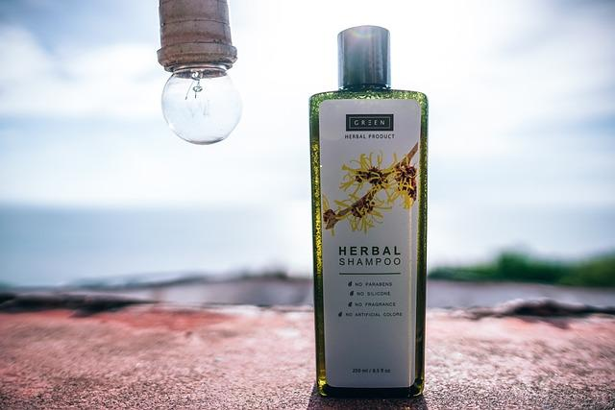

Hoe een cosmeticaproduct zal uitpakken, hangt volledig af van de grondstoffen die erin zijn verwerkt. Van het uiterlijk en het gevoel van het product, de geur, tot de belangrijkste factor - de effecten zijn het resultaat van de ingrediënten die zijn gebruikt om het samen te stellen.

Daarom is de samenstelling van een cosmeticaproduct het allerbelangrijkste en dat is helaas ook het meest genegeerde, want we lezen nauwelijks de ingrediëntenlijst als we een cosmeticaproduct kopen. Ofwel kijken we alleen naar de prijs of de aanbiedingen, ofwel worden we beïnvloed door een advertentie of door bepaalde mensen.

Bij het kopen van cosmetica is het de moeite waard om aandacht te besteden aan de ingrediëntenlijst om er zeker van te zijn dat het product werkt op de manier die de fabrikant heeft aangegeven. Je moet rekening houden met de regel dat de ingrediënten in een cosmeticaproduct in een bepaalde volgorde worden vermeld, te beginnen met de ingrediënten met het hoogste gehalte in het product. Met deze informatie kunnen consumenten een weloverwogen keuze maken bij de aankoop van cosmetica. Om deze en andere redenen is de bereiding van een cosmeticaproduct met een specifiek effect geen eenvoudige taak. Men moet cosmetische grondstoffen zo selecteren dat het product een homogene consistentie heeft en de eigenschappen van de ingrediënten met elkaar in harmonie zijn, zodat de gewenste resultaten worden behaald. Dit geldt zowel voor natuurlijke cosmetica als voor preparaten die synthetische ingrediënten bevatten.

Specifiek vereist de EU Cosmeticaverordening dat cosmetische producten de volgende informatie op het etiket of op de verpakking vermelden:

* De naam en het adres van het bedrijf (Verantwoordelijke persoon);
* Een ingrediëntenlijst, in afnemende volgorde van gewicht van de ingrediënten. Dit is vooral bedoeld voor mensen bij wie een allergie is vastgesteld, zodat ze ingrediënten waarvoor ze allergisch zijn kunnen vermijden. In de Europese Unie en in de meeste landen wereldwijd worden dezelfde namen voor ingrediënten gebruikt, zodat mensen ze gemakkelijk kunnen herkennen;
* Het nominale netto;
* Eventuele waarschuwingen voor veilig gebruik van het product;
* Een "datum van minimale houdbaarheid" ("ten minste houdbaar tot het einde van") of een "periode na opening" om aan te geven hoe lang het product bewaard of gebruikt mag worden.
* Wat het product is (als het uiterlijk dat niet laat zien);
* Een referentie (batchnummer) voor productidentificatie;
* Land van herkomst (voor producten die in de EU worden geïmporteerd).

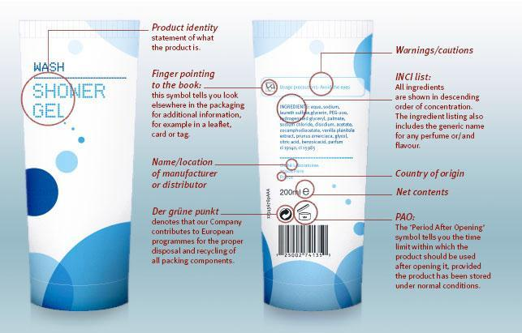

**CERTIFICERINGEN**

Duurzaamheid is een integraal onderdeel geworden van de cosmetica-industrie. Een van de uitingen van deze ontwikkeling is het toenemende aantal duurzaamheidsprogramma’s en ethische keurmerken.

De trend van ethische labels vindt zijn oorsprong in de voedingsindustrie. Demeter is het eerste dergelijke label, dat bijna 100 jaar geleden werd geïntroduceerd voor landbouwproducten die volgens biologisch-dynamische landbouwmethoden worden verbouwd.

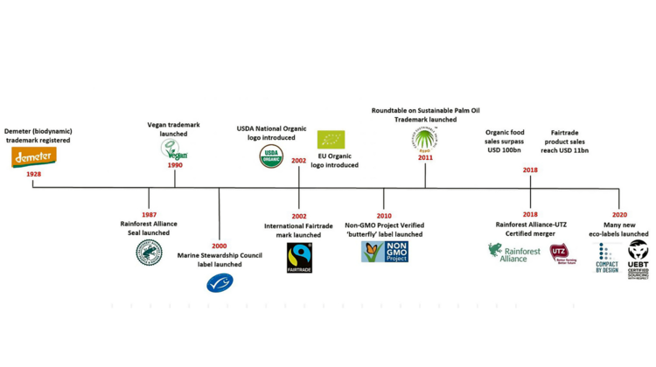

Biologisch is nu het dominante ethische label in de voedingsindustrie, met een wereldwijde omzet die groeit van bijna niets in de jaren 90 tot ongeveer 130 miljard dollar in 2020.

De meeste ontwikkelingen vonden plaats in de laatste twee decennia, met de lancering van veel nieuwe ethische keurmerken. Een groot verschil tussen de voedingsmiddelenindustrie en de cosmetica-industrie is dat de biologische term in de eerste beschermd wordt door nationale (en EU) regelgeving.

5.3 Veiligheidsinformatiebladen voor cosmetische producten

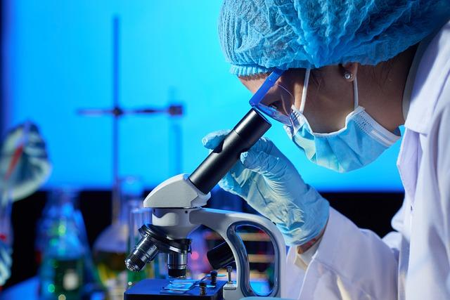

Naast de etiketinformatie is er nog een hulpmiddel dat werknemers in de cosmeticasector kan helpen om cosmetische producten op de juiste manier te leren kennen en te hanteren: Het Veiligheidsinformatieblad.

Een veiligheidsinformatieblad is een document dat wordt gemaakt voor stoffen of mengsels met een breed scala aan informatie over de samenstelling, fysische, chemische, gezondheids- en milieueffecten van de stof of het mengsel en over veilig gebruik, opslag en verwijdering van de producten.

De kennis van deze informatie stelt gebruikers of werkgevers in staat om maatregelen te nemen die de veiligheid van mens, milieu en werk waarborgen.

**Activering denken**

* Wat zijn de hoofdingrediënten van je favoriete cosmeticaproduct?
* Wat heb je aan deze ingrediënten voor je huid/haar?
* Wat moet je doen als je een allergische reactie hebt op een ingrediënt in een cosmeticaproduct?

5.4 Grondstoffen gebruikt in een kapsalon

**MEUBILAIR**

HOUT

De keuze van het gebruikte hout wordt bepaald door het type meubel, het ontwerp en het budget. Hardhout zoals teak en eiken is dicht en daardoor duurzamer. Ze lenen zich ook goed voor houtsnijwerk en fijnere details. Zachtere houtsoorten daarentegen zorgen voor een betere bewerkbaarheid en zijn daarom niet geschikt voor meubels die veel gebruikt worden. Geconstrueerd hout zoals multiplex en spaanplaat wordt gemaakt door dunne lagen hout met lijm te combineren, vandaar de termen teak ply, oak ply enz. Dit is een veel kosteneffectievere optie, maar technisch hout heeft een slechte duurzaamheid na verloop van tijd.



Natuurlijk hout is gemakkelijk te herkennen aan de duidelijke concentrische ringen. De meeste soorten hardhout hebben een open poriënstructuur en ruwe nerven op het oppervlak. Naaldhout zoals esdoorn is relatief glad zonder inkepingen. Bij het inspecteren van nerfpatronen moet je ervoor zorgen dat het oppervlak vrij is van knoesten, vlekken of andere visuele afwijkingen zoals gedraaide nerven. Andere veelvoorkomende gebreken waar je op moet letten zijn scheuren tussen aangrenzende ringen.

GLAS

Glas is een vast en transparant materiaal dat wordt gebruikt in talloze toepassingen in ons dagelijks leven. Glas wordt gemaakt van natuurlijke en overvloedige grondstoffen (zand, natriumcarbonaat en kalksteen) die bij zeer hoge temperatuur worden gesmolten tot een nieuw materiaal: glas. Bij hoge temperatuur is glas structureel vergelijkbaar met vloeistoffen, maar bij omgevingstemperatuur gedraagt het zich als vaste stoffen. Daardoor kan glas in allerlei vormen worden gegoten, geblazen, geperst en gegoten.



Glas is tegenwoordig overal om ons heen en blijft baanbrekende oplossingen bieden, hetzij op zichzelf of gebruikt in combinatie met andere materialen voor hightech toepassingen; een trend die zich in de toekomst zeer waarschijnlijk zal voortzetten.

Glas is een duurzaam, volledig recyclebaar materiaal dat grote voordelen biedt voor het milieu, zoals bijdragen aan het beperken van de klimaatverandering en het besparen van kostbare natuurlijke hulpbronnen. Het wordt in veel toepassingen ook zeer gewaardeerd om zijn inerte aard en zijn bijdrage aan de bescherming van de gezondheid en het welzijn van mensen.

**Denkactivatie**

* Wat zijn enkele eigenschappen van hout en glas waardoor ze populaire bouwmaterialen zijn?
* Kun je enkele houtsoorten en glassoorten noemen die vaak in de bouw worden gebruikt?
* Welke invloed hebben omgevingsfactoren op de duurzaamheid en levensduur van houten en glazen constructies?

ROESTVRIJ STAAL

Roestvrij staal is een corrosiebestendige legering van ijzer, chroom en in sommige gevallen nikkel en andere metalen. Roestvrij staal is volledig en oneindig recyclebaar en is het "groene materiaal" bij uitstek. In feite is het terugwinningspercentage bijna 100%. Roestvast staal is ook milieuneutraal en inert en door zijn lange levensduur voldoet het aan de behoeften van duurzaam handwerk. Bovendien geeft het geen verbindingen af die de samenstelling kunnen veranderen wanneer het in contact komt met elementen zoals water.

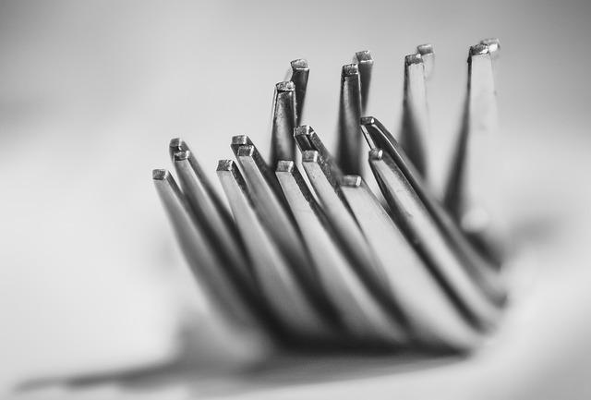

Naast deze milieuvoordelen is roestvrij staal ook esthetisch aantrekkelijk, uiterst hygiënisch, gemakkelijk te onderhouden, zeer duurzaam en biedt het een grote verscheidenheid aan aspecten. Daarom is roestvrij staal terug te vinden in veel alledaagse voorwerpen.

*Roestvrij staal werd in 1913 per ongeluk ontdekt door de Engelse metaalbewerker Harry Brearley toen hij een duurzamere geweerloop probeerde te ontwikkelen.*

LEER

Leer van goede kwaliteit is afkomstig van de bovenste laag van de huid. De beste kwaliteit leer zijn de volnerf- en bovennerfvarianten die sporen van hun natuurlijke oorsprong dragen, zoals subtiele krassen, rimpels enz. op het oppervlak. Echt leer heeft ook een heel aparte geur die nepleer of kunstleer niet kan evenaren. Ook heeft nepleer een zeer gelijkmatige, gladde textuur, terwijl echt leer wat oneffenheden en korreligheid in de textuur heeft. Een andere manier om leer van goede kwaliteit te herkennen is door te kijken naar vette rimpels. Echt leer schilfert niet af bij meerdere buigingen en vouwen. Lederen oppervlakken worden gecoat met een lichte pigmentloze aniline om vlekbestendigheid te verhogen en het uiterlijk te verbeteren. Coatings op polymeerbasis wordengebruikt om de duurzaamheid te verhogen.



*Leer is bestand tegen veel hogere temperaturen dan de meeste synthetische materialen, waardoor het een populaire keuze is voor veel veiligheidsartikelen zoals brandweeruitrusting en laskleding.*

STOF

Gestoffeerde meubels worden vaak gelijkgesteld aan luxe en verfijning. De wereld van stoffen is enorm - katoen, zijde, linnen, fluweel - de lijst is eindeloos. De kwaliteit van de stof is afhankelijk van het gebruik van het meubel. Voor ruimtes die intensief worden gebruikt, moet je ervoor zorgen dat de Martindale van de stof hoog is. Martindale is een eenheid voor het kwantificeren van de slijtvastheid van stoffen, vooral voor stoffering. Hoewel katoen en linnen geweldig zijn voor tropische omgevingen, zijn ze moeilijker te onderhouden over een lange periode en vertonen ze gemakkelijk slijtage. Natuurlijk linnen is gevoelig voor kreuken, maar ziet er prachtig uit in een huis dat meer natuurlijk en organisch is. Ook katoen is van nature poreus en laat lucht door. Katoen van goede kwaliteit kan glad en bijna zijdeachtig aanvoelen op de huid.

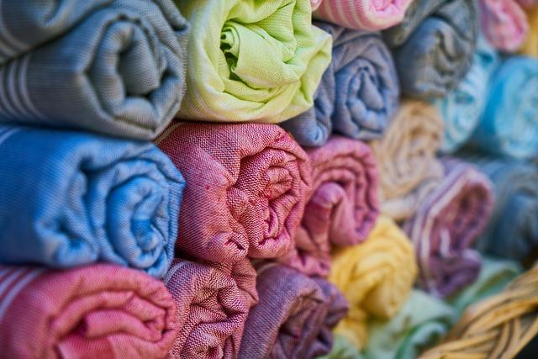

Stoffen zoals fluweel en zijde worden gebruikt om een luxueuze uitstraling te creëren. Deze stoffen zijn ideaal voor formele ruimtes die minder vaak worden gebruikt en de kleuren en glans van deze stoffen kunnen worden gebruikt om een dramatisch statement te maken.

**UITRUSTING**

Naast een aantal materialen die al zijn genoemd met betrekking tot meubels, moeten we onze kennis van kunststof verdiepen.

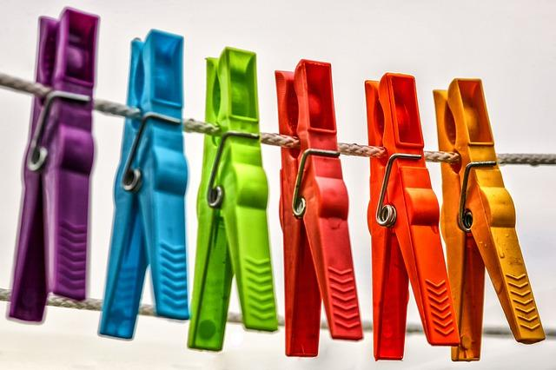

KUNSTSTOFFEN UIT CELLULOSE

Cellulose kunststoffen zijn bio-plastics die geproduceerd worden door cellulose of cellulose derivaten te verwerken tot plastic. Cellulose kunststoffen worden gemaakt van naaldhoutbomen, die worden gebruikt als de primaire grondstof voor hun productie.

De schors van de boom wordt eruit gehaald en kan worden gebruikt als energiebron in het productieproces. De boom wordt verwerkt of verhit in een vergister om de cellulosevezel te scheiden van de rest van de boomvezel.

Een bijproduct van de werking van de vergister zijn harsen en lignines. De bijproducten kunnen worden gebruikt als brandstof of als grondstof voor de productie van andere chemische producten, afhankelijk van hun samenstelling. Naaldhout is de meest gebruikte grondstof voor de productie van cellulose kunststoffen, en het groeiende aantal anti-ontbossingsregels is een belangrijke belemmering voor de groei van de markt. De gemakkelijke beschikbaarheid en lage kosten van conventionele kunststoffen zijn ook belangrijke factoren die de groei van de cellulose kunststoffen business beperken.

PLASTIC VAN AARDGAS

De meeste mensen weten niet dat aardgas het uitgangspunt is voor een groot deel van de plasticproductie. De kraakinstallatie is de eerste fase in het proces om plastic te maken van aardgas voor gebruik in de productie. Nafta (een product op basis van ruwe olie) en ethaan (een aardgasvloeistof) worden tijdens het kraken omgezet in ethyleen. Etheen wordt gebruikt als uitgangspunt voor een reeks chemische producten en kunststoffen.

Vervolgens wordt een pijpleiding gebruikt om het ethyleen dat tijdens het kraakproces ontstaat, naar een andere faciliteit te transporteren waar het wordt omgezet in bruikbare goederen, waarvan polyethyleen het meest voorkomt. Polyethyleen, ook wel bekend als polyetheen, is tegenwoordig het meest gebruikte plastic. Het is een polymeer dat vooral wordt gebruikt in de verpakkingsindustrie.

**"Ik denk dat het milieu in de categorie van onze nationale veiligheid moet worden geplaatst. Verdediging van onze hulpbronnen is net zo belangrijk als verdediging in het buitenland. Wat valt er anders te verdedigen?"** (Robert Redford)

**Denkactivatie**

* Hoe lang duurt het voordat plastic is afgebroken en wat gebeurt er als het is afgebroken?
* Hoe kunnen we het gebruik van plastic verminderen en welke alternatieven zijn er?
* Wat zijn de gevolgen van plasticvervuiling in onze oceanen en wat kunnen we doen om te helpen?

**COSMETICAPRODUCTEN**

**DO'S:**

Natuurlijke cosmetica zijn producten die alleen natuurlijke grondstoffen bevatten - minerale grondstoffen en ingrediënten van plantaardige of dierlijke oorsprong. Bovendien moeten ze worden verkregen door middel van processen als filtratie, extractie, drogen, destillatie, persen, malen, vriesdrogen en zeven. Het verkrijgen van natuurlijke grondstoffen met behulp van de bovengenoemde fysische methoden, die het materiaal in geringe mate bewerken, maakt het mogelijk om de voedingswaarden, vitaminen en heilzame stoffen in de grondstoffen te behouden.

Ingrediënten van dierlijke oorsprong mogen alleen worden gebruikt voor de productie van natuurlijke cosmetica als dit niet schadelijk is voor de gezondheid of het leven van dieren. Dergelijke grondstoffen zijn onder andere honing, propolis, lanoline en melk. Bij de productie van natuurlijke cosmetica mogen ook cosmetische grondstoffen worden gebruikt die zijn verkregen via biotechnologische processen, d.w.z. microbiologische of enzymatische processen. Hyaluronzuur wordt onder andere op deze manier verkregen.

Naast grondstoffen van plantaardige en dierlijke oorsprong vind je in natuurlijke cosmetica ook:

* verschillende soorten zeecomponenten (bijv. algen);
* essentiële oliën;
* anorganische zouten en oxiden uit mineralen;
* natuurlijke verzachtende middelen, kleurstoffen, emulgatoren (bijv. sucrose-esters);
* natuurlijk voorkomende actieve stoffen en conserveringsmiddelen (benzoëzuur en zijn zouten, benzylzuur, salicylzuur).

**DON'TS**

Voor de productie van natuurlijke cosmetica mogen geen minerale oliën, paraffines, petrolatum, synthetische kleurstoffen, synthetische geurstoffen, synthetische conserveringsmiddelen zoals parabenen of formaldehyden, propyleenglycol (PPG), siliconen, BHT, SLS en SLES worden gebruikt.

De ingrediënten van natuurlijke cosmetica moeten vrij zijn van grondstoffen afkomstig van genetisch gemodificeerde planten en van grondstoffen van dode dieren of verkregen op een manier die schadelijk is voor hen. Het is ook belangrijk om te onthouden dat de productie van natuurlijke cosmetica maatregelen vereist om de natuurlijke omgeving te beschermen.

Een natuurlijk cosmeticaproduct mag geen synthetische stoffen bevatten, hoewel sommige certificeringsorganisaties het product als natuurlijk beschouwen als het minder dan 5% synthetische stoffen bevat.

**FUNCTIES**

De effectiviteit van grondstoffen is het belangrijkste onderwerp in het selectieproces. Het is niet omdat iets natuurlijk is dat het magisch moet zijn. De eigenschappen van grondstoffen zoals emulgeren, hydrateren, reinigen, verdikken, kleuren, parfumeren of conserveren moeten worden overwogen voordat ze worden toegevoegd aan de lijst met ingrediënten voor een cosmetisch product. Dit zijn de belangrijkste krachten die een grondstof kan hebben in natuurlijke cosmetica.

**Antioxidanten** - Om huidveroudering tegen te gaan, zijn antioxidanten nodig. Ze beperken ook de groei van micro-organismen en beschermen cosmetische ingrediënten tegen afbraak. Sommige van de natuurlijke antioxidanten zijn polyfenolen en flavonoïden die je kunt vinden in druivenpitten, rozemarijn en citrusvruchten.

**Emolliënten** - Om de huid zachter of gladder te maken, worden emolliënten toegevoegd die helpen een barrière op te bouwen tegen vochtverlies. Enkele natuurlijke verzachtende middelen zijn: gehydrogeneerde ricinusolie, kokosolie, honing, enz.

**Emulgatoren** - In cosmetische producten is een emulgator nodig om twee tegengestelde fases, zoals water en olie, te combineren. GSC (Glyceryl Stearate Citrate) en bijenwas zijn bijvoorbeeld natuurlijke emulgatoren die helpen bij het stabiliseren en het verkrijgen van de juiste consistentie van het cosmetische product.

**Oppervlakte-actieve stoffen** - Een multifunctionele grondstof met eigenschappen als schuimmiddelen, conditioners, emulgatoren en oplosmiddelen, wordt toegevoegd aan cosmetische producten om de reiniging van de huid te vergemakkelijken. Ricinusolie en cocamidopropyl betaïne verkregen uit kokosolie staan bekend als de beste natuurlijke oppervlakte-actieve stoffen die tegenwoordig veel worden gebruikt in de cosmetische industrie.

**Bevochtigingsmiddelen** - Langdurige hydratatie is wat iedereen verlangt van een cosmetisch product en bevochtigingsmiddelen zijn hiervoor verantwoordelijk. Gehydrogeneerde ricinusolie, aloë, honing, glycerol en zuur zijn tegenwoordig de belangrijkste bevochtigingsmiddelen in natuurlijke cosmetica.

**Plantenextracten** - Aangezien we het hebben over natuurlijke cosmetica, zijn plantenextracten een must en vormen de belangrijkste grondstoffen. Het zijn de actieve ingrediënten in natuurlijke cosmetica. Extracten van aloë, castorplant, groene thee, enz. staan op de ingrediëntenlijst van natuurlijke cosmeticaproducten die werken als antibacteriële, verstevigende, vochtinbrengende, verjongende middelen en die ook veilig zijn voor de huid.

Daarnaast zijn eiwitten, vitaminen, oliën, wassen, vetten, boter, zuren, mineralen en sporenelementen, gommen, verdikkingsmiddelen en geurstoffen de andere factoren in grondstoffen die belangrijk zijn bij de formulering van een natuurlijk cosmeticaproduct.

**Activiteit 1** - Gebruik een online samenwerkingsbord zoals Mural [(](https://www.mural.co/)https://www.mural.co/) of een online mindmapcreator om samen twee verschillende schema's te maken:

1. EERSTE - Een samenvatting van de concepten die in deze module zijn geleerd;
2. TWEEDE - Een korte woordenschat van de belangrijkste sleutelwoorden die je tijdens deze les hebt ontdekt.

**Activiteit 2** - Hieronder vind je het etiket van een cosmeticaproduct. Gebruik de kennis die je tijdens de lessen hebt opgedaan en alle online tools of apps die je maar wilt om het te begrijpen en uit te leggen door een korte presentatie te maken met Google Slides of een andere soortgelijke applicatie.

**Activiteit 3 -** Dit is de INCI-lijst op het etiket van een cosmeticaproduct dat de aanwezigheid en voordelen van arganolie benadrukt. Is dit volgens jou waar? Probeer uit te leggen waarom en neem een korte PODCAST op met "Vocaroo" [(](https://vocaroo.com/)https://vocaroo.com/).

*INCI: Aqua, Natriumlaurethsulfaat, Cocamidopropyl betaïne, Natriumchloride, PEG-40 gehydrogeneerde ricinusolie, Panthenol, PEG-200 gehydrogeneerde glycerylpalmaat, Natriumbenzoaat, Polyquaternium-10, Parfum, Dipropyleenglycol, Glyceryllauraat, PEG-7 glycerylcocoaat, Polyquaternium-7, Citroenzuur, Argania spinosa-olie, Alfa-isomethylionon, Geraniol, Limoneen, Linalool.*

**Activiteit 4** - Probeer de juiste betekenis te vinden van de volgende symbolen op de etiketten van cosmetische producten:

|  |  |
| --- | --- |
| **Symbool** | **Betekenis** |
| How to read a cosmetic label Getting started |  |
| How to read a cosmetic label Getting started |  |
|  |  |
|  |  |
|  |  |
|  |  |
|  |  |

**Activiteit 5** - Maak met behulp van de app "Book Creator" (https://bookcreator.com/) of een andere gratis app naar keuze een eenvoudig e-boek over grondstoffen (RM) voor cosmetica waarin je de volgende concepten ontwikkelt:

1. Wat zijn RM in cosmeticaproductie;
2. Verschil tussen synthetisch en natuurlijk RM;
3. Waar RM nuttig voor zijn bij de productie van cosmetica;
4. Wat zijn de belangrijkste RM die worden gebruikt in natuurlijke cosmetische producten?

Nuttige link - <https://www.bansaltrading.com/cosmetic-raw-materials>

1. Wat zijn de belangrijkste RM die je niet zult vinden in natuurlijke cosmetische producten?

Nuttige link - <https://www.products.pcc.eu/en/blog/raw-materials-for-the-production-of-natural-cosmetics/>

Maak een korte videoreportage, waarin jij de verteller bent, om je collega's en klanten te informeren over de risico's van het gebruik van plastic, vooral met betrekking tot de afvalverwerking en de impact op het milieu.

Je kunt een webapp gebruiken zoals Animoto [(](https://animoto.com/education/classroom)https://animoto.com/education/classroom) of iets vergelijkbaars.

**Activiteit 6 (Groepswerk)** - Verdeel de leerlingen in 6 groepen. Elke groep moet een presentatie maken over een van de 6 grondstoffen uit het tekstboek (Hout, Glas, Staal, Leer, Stof, Plastic) met informatie over:

1. Waar vind je het?
2. Hoe wordt het gemaakt (samenstelling) of geproduceerd?
3. De beschikbaarheid ervan in de EU of van waaruit de EU het moet invoeren;
4. Duurzaamheidsfeit erover.

Informatie kan worden gevonden met behulp van tekstboeken of andere bronnen zoals internet of boeken en worden samengesteld met behulp van presentatiesoftware of een handgeschreven poster.

# 6. Management

**Samenvatting:**

**Inleiding**

**6.1 Magazijnbeheer**

**6.2 Het magazijn van een kapsalon**

* 1. **Wat is een bestelling**

**Inleiding**

Wat is een leverancier? Wat is magazijnbeheer? Maar vooral, waarom is het belangrijk om dit te weten voor een kapper?

Als je een eigen bedrijf wilt beginnen, is de eerste vraag die in je opkomt: "Wat kan ik doen?", maar ook "hoe kan ik mijn bedrijf winstgevend maken?". Als je een nieuw bedrijf begint, "Wat is overbodig en wat niet?" Alle eigenaren gaan op dezelfde manier te werk: managers beslissen wat voor product of dienst ze gaan aanbieden, waarbij ze eerst bepalen wat hun doelgroep is en welke producten deze mensen consumeren of welke diensten ze willen gebruiken. Zo worden goederen en diensten geleverd aan de klant in ruil voor een financieel bedrag; een deel hiervan wordt dan weer gebruikt om de cirkel rond te maken en ervoor te zorgen dat het bedrijf blijft draaien. En op dat moment wordt de figuur van de leverancier belangrijk.

Daarom is het belangrijk om perfect te begrijpen wat de rol van een leverancier is en hoe je een efficiënt magazijn beheert.

**Wat is een leverancier? Definitie en voorbeelden**

Een leverancier is een persoon, organisatie of andere entiteit die iets levert dat een andere persoon, organisatie of entiteit nodig heeft. Tijdens transacties zijn er leveranciers en kopers. Leveranciers leveren producten of diensten, terwijl kopers deze ontvangen.

We gebruiken de term 'verkoper' gewoonlijk met dezelfde betekenis als 'leverancier'.

In het bedrijfsleven heeft elk bedrijf bijvoorbeeld minstens één leverancier. Leveranciers [leveren of voorzien het bedrijf van materialen, producten en diensten](https://marketbusinessnews.com/financial-glossary/supply/).

*BusinessDictionary.com geeft* de volgende definitie van de term:

*"Een partij die goederen of diensten levert. Een leverancier kan worden onderscheiden van een aannemer of onderaannemer, die gewoonlijk gespecialiseerde input toevoegt aan te leveren producten."*

Leveranciers zijn die bedrijven die andere goederen of diensten leveren die nodig zijn voor de goede werking van de onderneming.

Het woord leverancier komt van het werkwoord to provide, wat voorzien, leveren betekent.

In het bedrijfsleven moeten managers of de inkoopafdeling met hun leveranciers onderhandelen over levertijden en betalingsvoorwaarden om een langdurige relatie te versterken.

Voor het bedrijf of de aanbestedende dienst zijn er twee soorten leveranciers: interne en externe:

* Interne leveranciers: verwijzen naar de werknemers van het bedrijf die binnen een bepaalde tijd een bepaald product of een bepaalde dienst moeten leveren. Een interne leverancier zijn bijvoorbeeld afdelingen die financiële rapporten of marktonderzoek maken;
* Externe leveranciers: dit zijn entiteiten of bedrijven die leveren wat nodig is voor het goed functioneren van het "kopende" bedrijf. Externe leveranciers zijn bijvoorbeeld bedrijven die grondstoffen verkopen voor een fabriek.

Leveranciers zijn zorgzame *belanghebbenden* van een bedrijf, d.w.z. belangengroepen die gerelateerd zijn aan het bedrijf. Het belang hiervan ligt in het feit dat het factoren zijn waarmee rekening moet worden gehouden bij de planning van strategische doelstellingen.

* Stakeholder
* Strategische doelstellingen

Leveranciers kunnen ook worden ingedeeld volgens het type goed en dienst dat ze aanbieden, meestal onderverdeeld in 3 categorieën:

* **Leveranciers van goederen**: zij zijn degenen die specifieke en noodzakelijke tastbare producten aanbieden voor de markt. De leveranciers kunnen ook worden ingedeeld volgens het type goed en dienst dat ze aanbieden, over het algemeen onderverdeeld in 3 categorieën;
* **Leveranciers van goederen**: zij zijn degenen die specifieke en noodzakelijke tastbare producten aanbieden voor de markt. Onder de leveranciers van goederen kunnen we bijvoorbeeld bedrijven vinden die artikelen, meubels en goederen voor wederverkoop produceren;
* **Dienstverleners**: dit zijn bedrijven of individuen die immateriële producten leveren. Onder de dienstverleners kunnen we vinden: Internetproviders, telefonie, schoonmaak, juridische diensten, enz;
* **Verschaffers van middelen**: verwijst naar economische middelen, in het bijzonder kredieten, kapitaal en aandeelhouders. Tot de verschaffers van middelen behoren onder andere banken, kredietinstellingen en de overheid.

6.1 Magazijnbeheer

Met het woord magazijn verwijzen we zowel naar goederen, verpakkingen, grondstoffen, afgewerkte producten als naar reserveonderdelen die in het bedrijf aanwezig zijn om verkocht, verbruikt of gebruikt te worden, en aan de gebouwen waar ze worden bewaard, opgeslagen en bewaard.

De constructies die als magazijn worden gebruikt, moeten zo worden gebouwd dat de beschikbare ruimte zo goed mogelijk wordt benut en dat de temperatuur en vochtigheid zodanig zijn dat de voorraden optimaal kunnen worden opgeslagen.

De uitrusting moet van dien aard zijn dat het indelen en sorteren van goederen wordt vergemakkelijkt en dat de transport- en hefmiddelen die worden gebruikt voor het uitvoeren van statiegeldoperaties gemakkelijk kunnen worden verplaatst.

Het magazijn kan worden onderverdeeld in drie zones:

* **De acceptatiezone** moet er rekening mee houden dat de aankomst van de goederen niet gemakkelijk te programmeren is en dat je meer producten kunt overlappen, dus heb je een vrij grote ruimte nodig;
* **Het verzendgebied** kan kleiner zijn dan de acceptatie, omdat het bedrijf beslist wanneer de goederen worden verzonden en vervolgens de uitvoering van bestellingen kan plannen;
* **De opslagruimte** is het eigenlijke magazijn, dat wil zeggen de plaats waar de goederen min of meer lang opgeslagen blijven. De grootte moet zorgvuldig worden bepaald, omdat een te grote omvang leidt tot afschrijvingen, onderhoud en verwarmingskosten, terwijl een te kleine omvang kan leiden tot een opstopping van de ruimte, een grotere verwarring van verschillende goederen, problemen bij het gebruik van transportmiddelen en vooral tot onderbegeleiding en dus niet kunnen voldoen aan de eisen van de klant.

In handelsbedrijven stellen voorraden de inkoopafdeling in staat om voorraden aan te schaffen in het tempo dat het meest geschikt wordt geacht en op het moment dat de prijzen gunstiger worden geacht.

**Organisatie van het magazijn in moderne activiteiten**

Om effectief te zijn, moet een goed inkoopbeleid gepaard gaan met een zorgvuldig beheer van goederen van ontvangst tot levering aan afdelingen. In de praktijk is het onontbeerlijk om de hele afdeling op een slimme en rationele manier te leiden, door middel van een correcte boekhouding van het magazijn die zo up-to-date mogelijk is met de werkelijke situatie.

De persoon die de goederen in ontvangst neemt, de persoon die verantwoordelijk is voor het uitvoeren van deze taak, mag geen eenvoudige werknemer zijn die niet getraind is in dit werk. De aanwezigheid van een inadequaat persoon kan alle inspanningen tijdens de aankoopfase tenietdoen.

De persoon die goederen ontvangt heeft een zeer specifieke en delicate taak: de goederen controleren en de hele administratieve procedure starten met betrekking tot de betaling van facturen van leveranciers.

De persoon die verantwoordelijk is voor het ontvangen van de goederen moet:

- de status van de pakketten controleren;

- de kwaliteit van de goederen vast te stellen door enkele monsters te controleren

- reisdocumenten ondertekenen;

- registreer de aankomst van de goederen en informeer de administratie.

Nadat de goederen zijn gecontroleerd, ondertekent de persoon die de persoon ontvangt de papieren metgezellen, die vervolgens worden doorgegeven aan de administratieve afdeling.

**De locatie van goederen in het magazijn**

De goederen die worden ingekocht en vervolgens opgeslagen, kunnen met recht worden vergeleken met geld dat op een bank wordt bewaard en moeten daarom met dezelfde zorg worden behandeld. Om inkomende en uitgaande producten beter te kunnen controleren, is het aan te raden om slechts één ingang naar het magazijn te hebben, dicht bij de receptie.

De goederen moeten in hygiënisch geschikte omgevingen worden geplaatst, al dan niet in aanwezigheid van conditioneringselementen, afhankelijk van hun bederfelijkheid, volgens een criterium dat nog steeds het gemak van opslag en beschikbaarheid van producten bevordert. Voor dit doel is het handig om voor elk product dat in de rekken wordt geplaatst een identificatieplaatje aan te brengen, waarop de naam van het product en de belangrijkste nuttige informatie op het moment van het uit de rekken nemen en inventariseren wordt vermeld.

Met behulp van een computer wordt het verzamelen van papieren materiaal vermeden, wat het werk van de magazijnmedewerker aanzienlijk vergemakkelijkt in termen van tijd en productie-efficiëntie.

**Voorraadboekhouding**

Om het verbruik en dus de kosten van het bedrijfsbeheer te beheersen, is het een goed idee om vanaf het begin van de activiteit een efficiënte voorraadboekhouding te implementeren. Hierdoor kan de manager op elk moment de hoeveelheid goederen in voorraad in het bedrijf bepalen, de relatieve bestelling die moet worden geplaatst en de consumptietrend van elk type product evalueren.

De beste manier om de situatie in je magazijn up-to-date te houden, is doorlopende inventarisatie. Het gaat om het voortdurend vernieuwen (steeds vaker met behulp van een ondersteunende computer) van een speciale kaart, die we hierboven al hebben genoemd, waarop naast de commerciële en goederengegevens van elk afzonderlijk product in voorraad ook alle bewegingen (in- en uitslag) in het magazijn binnen een vaste tijd (dagelijks verbruik, wekelijks, maandelijks, jaarlijks) worden vermeld. Op deze manier is het altijd mogelijk om in realtime de situatie in het magazijn te bekijken.

De voorraadadministratie is gebaseerd op de volgende documenten:

**Laadfacturen** met betrekking tot de invoer van materialen en onderdelen in het magazijn

Goederenontvangstfacturen voor goederen die van het magazijn naar de productieafdelingen worden overgebracht

**Verwerken van retourrekeningen** met betrekking tot goederen die van productieafdelingen naar het magazijn worden teruggestuurd omdat ze ongebruikt zijn

**Betalingsfacturen** met betrekking tot de overdracht van producten van de productieafdelingen naar de producten in het magazijn

Lossen van facturen voor het verlaten van producten uit het magazijn voor levering aan klanten.

Magazijnbewegingen zijn bewezen:

*voor inkomsten*:

* DDT-vervoersdocumenten en onmiddellijke begeleidende facturen uitgegeven door leveranciers met betrekking tot de levering van de goederen;
* DDT-vervoersdocumenten uitgegeven door klanten, met betrekking tot het retourneren van goederen.

*voor de verkoop*:

* van DDT vervoersdocumenten en onmiddellijke begeleidende facturen die naar klanten worden gestuurd voor de aan hen geleverde goederen;
* van DDT-transportdocumenten die naar leveranciers zijn gestuurd in verband met retourzendingen van goederen.

Voorraadbeheer **en voorraadadministratie**

Deze taak vindt vaak plaats met EDP-systemen die vereisen:

1. Een artikelarchief maken;
2. Classificatie van goederen in groepen, subgroepen, klassen....;
3. Codering (code die kan worden opgeroepen vanaf een pc): de code is een reeks cijfers (numerieke code) of een reeks letters en cijfers (alfanumerieke code) die verschillende informatie over een bepaald product samenvat.

De voorraadadministratie moet:

1. Controleer de inkomende en uitgaande bewegingen van de verschillende magazijnartikelen;
2. Controleer het voorraadniveau en rapporteer bevoorradingsbehoeften aan de aankoopafdeling. Concreet zal het de verwezenlijking van signaleren:
   1. Nabestelpunt = hoeveelheid waarbij de inkoopafdeling moet worden geadviseerd om leveranciers een nieuwe partij goederen te bestellen
   2. Veiligheidsvoorraad = hoeveelheid waaronder niet mag worden gedaald met het oog op de uitvoeringstermijnen van bestellingen door leveranciers
   3. Ondervoorraad = minder dan de veiligheidsvoorraad;
3. Rapporteren aan de commerciële dienst van de voorraden eindproducten;
4. De gegevens voor het bepalen van de productiekosten (= kosten van materialen gebruikt in productieprocessen) doorgeven aan de management accounting;
5. aan het einde van het boekjaar de gegevens over de waardering van de eindvoorraden naar de algemene boekhouding sturen;
6. Voldoen aan alle boekhoudkundige verplichtingen die voortvloeien uit belastingregels.

6.2 Het magazijn van een kapsalon

Het beheren van het magazijn van een kappers- of schoonheidssalon is een zeer complexe taak die verschillende stappen en veel tijd vereist.

Het magazijn correct beheren betekent aandacht besteden aan de aankoopbudgetten, altijd de producten op voorraad hebben, een geordend magazijn hebben en nauwkeurige bestellingen versturen, verspilling vermijden en het magazijn op een functionele en praktische manier inrichten.

Een activiteit zoals die van de schoonheidssalon moet aandacht besteden aan het beheer van het magazijn. Een onjuist of onnauwkeurig beheer kan het bedrijf in gevaar brengen en uiteindelijk de balans negatief beïnvloeden.

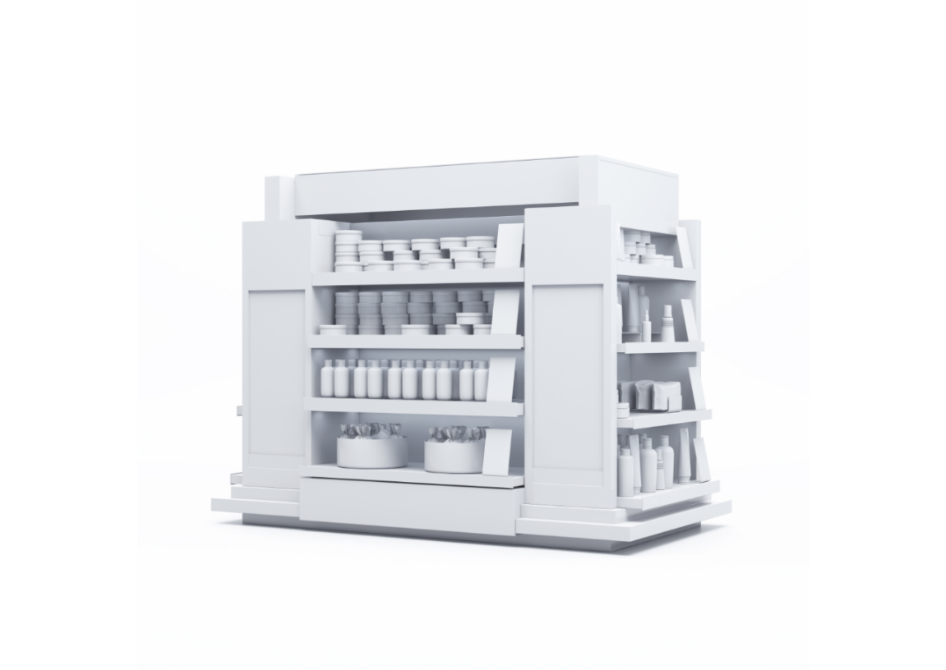

Veel bedrijven verwaarlozen of besteden minder aandacht aan hun magazijn, misschien door een gebrek aan tijd of organisatie, terwijl dit juist een van de hoekstenen van hun bedrijf zou moeten zijn.

Het optimaliseren en automatiseren van het beheer [bespaart](https://www.treatwell.it/partners/risorse/blog/come-risparmiare-tempo-nella-gestione-del-tuo-salone/) ook [tijd](https://www.treatwell.it/partners/risorse/blog/come-risparmiare-tempo-nella-gestione-del-tuo-salone/) en dus geld, dat in plaats daarvan kan worden geïnvesteerd in de groei van het bedrijf.

Het beheren van een magazijn betekent niet dat je je alleen moet bezighouden met het beheer van de productstromen binnen jouw bedrijf, maar stelt je in staat om essentiële informatie te verzamelen voor een correct bedrijfsbeheer. Het stelt je ook in staat om te beoordelen of er sprake is van verspilling of overmatige bestellingen van producten, met het risico dat ze "stof" doen opwaaien tussen de schappen van het magazijn.

De vijf belangrijkste handelingen voor het juiste beheer van het magazijn betreffen:

* houd je budget onder controle;
* toezicht houden op voorraden;
* het magazijn voortdurend beheren;
* Voorkom rommel;
* beheer automatiseren (waar mogelijk).

**1. Beheer uw aankoopbudget**

Budgetbeheer is een ander fundamenteel punt waaraan aandacht moet worden besteed.

Met een correct beheer van het budget kun je de voorraden van de producten onder controle houden en voorkomen dat ze zich ophopen in uw magazijn.

Een correct beheer van het budget is mogelijk dankzij een strategische planning van de uitgaven, waarbij een periodiek inkoopbudget wordt gemaakt op basis van de omzet van voorgaande perioden, die in het geval van een schoonheidssalon ook moet worden vergeleken met de seizoensperiode.

Het is daarom beter om naar een lager budget te streven, omdat het altijd mogelijk is om last-minute bestellingen te plaatsen in geval van producttekorten.

Het tegenovergestelde is niet waar, namelijk om grotere hoeveelheden producten te verwerven, die niet kunnen worden omgezet in besteedbaar geld, maar onvermijdelijk op voorraad zullen blijven.

**2. Voorraden beheren**

Voorraadbeheer is ook gekoppeld aan budgetbeheer.

Door de economische waarde van het magazijn periodiek te controleren, krijgt u volledige controle over de producten in relatie tot de werkelijke bedrijfsbehoefte.

Door bijvoorbeeld een termijn vast te stellen waarbinnen de goederen moeten worden gebruikt of verwerkt, wordt een continue vervangingscyclus gegarandeerd en wordt vermeden dat goederen zich ophopen (soms zelfs ongebruikt) in het magazijn.

Op deze manier worden ook inventarisatiewerkzaamheden gestroomlijnd, een fundamentele actie voor het juiste beheer van de schoonheidssalon.

Het niet kennen van de voorraad van je producten, dus de exacte beschikbaarheid ervan in het magazijn, is geen situatie die te maken heeft met een gezonde bedrijfsactiviteit: je moet in feite altijd de beschikbaarheid van producten in je magazijn onder controle hebben.

**3. Wees altijd constant**

Een ander belangrijk punt voor een correct beheer van een magazijn is de tijd die aan deze activiteit moet worden besteed.

In feite is het niet mogelijk om tijd te besteden aan het beheren van het magazijn zonder het eerst te plannen. Dit betekent dat het noodzakelijk is om deze handelingen regelmatig en nauwkeurig uit te voeren, misschien door een manager aan te stellen en mogelijk ook een plaatsvervangend manager, afhankelijk van de grootte van het magazijn, die de correcte uitvoering van de verschillende taken garanderen.

Het management moet daarom een integraal onderdeel worden van de dagelijkse activiteiten in de salon.

**4. Vermijd rommel**

Zoals in elk zichzelf respecterend magazijn is het in feite een prioriteit om alles op zijn plaats te houden en elk product of werkgereedschap een plaats te geven, zoals gekleurde handschoenen en capes.

Een goed geordend magazijn zorgt er in de eerste plaats voor dat er tijd wordt bespaard en dat de voorraden beter worden beheerd, waardoor de opeenstapeling van misplaatste producten wordt voorkomen en de voorraden in de gaten worden gehouden.

Op deze manier is het mogelijk om een oogje in het zeil te houden op de verplaatsing van goederen, het beheer van de documentatie ervan en zo een gezonde bedrijfsgroei te garanderen, waarbij inconsistenties tot een minimum worden beperkt.

Het is belangrijk dat er geen vellen verspreid liggen over de receptie en dat er geen pakketten opgestapeld liggen in het magazijn, zonder dat ze geopend, gecontroleerd en opgeslagen zijn in de juiste schappen. Alleen als je alles op orde hebt, kun je precies weten wat, waar, hoe en wanneer je een bepaald product weer kunt vinden of bestellen, waardoor de bedrijfsvoering overzichtelijk blijft.

**5. Beheer automatiseren**

Tegenwoordig kan technologie ook helpen bij het beheer van een schoonheidssalon, vooral als het gaat om productbestellingen.

In feite is er managementsoftware die in staat is om bestellingen te verwerken en alle producten te verplaatsen, de verkoop te controleren en te monitoren en de voorraden en artikelen op voorraad altijd onder controle te hebben.

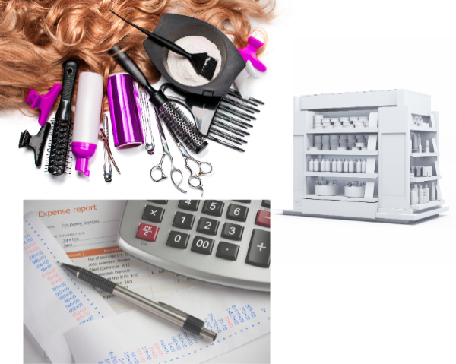

6.3 Wat is een bestelling?

Een inkooporder is in wezen een contract dat een leverancier toestemming geeft om goederen of diensten te leveren tegen een vooraf bepaalde prijs. Als het bedrijf regelmatig aankopen moet doen bij leveranciers, zijn inkooporders een van de fundamenten van het inkoopproces. Inkooporders kunnen van verschillende complexiteit en structuur zijn, maar ze moeten altijd worden opgesteld met ten minste de volgende essentiële punten:

* Type product/dienst: De inkooporder moet aangeven wat je van plan bent te kopen. U moet ook de hoeveelheid, het type eenheid en een gedetailleerde beschrijving van het aan te *schaffen* product of de aan te *schaffen* dienst vermelden;
* Leverings- en verzendingsvoorwaarden: naast de leveringsdatum moet u het bestemmingsadres opgeven, hoe de goederen worden verzonden, wie verantwoordelijk is voor de verzending en wie voor de verzending betaalt;
* Bedrag: Zorg ervoor dat je het bedrag van de bestelling en de valuta correct aangeeft. Geef de kosten op voor elke eenheid, de totale kosten en de belasting;
* Betalingsvoorwaarden: Geef aan hoe je van plan bent te betalen voor het gekochte product / de gekochte dienst (bankoverschrijving, contant, creditcard etc. ...) en binnen welke termijn de betaling moet plaatsvinden.

De inkooporder is een fundamenteel document dat deel moet uitmaken van een gestandaardiseerd inkoopproces met passende procedures die helpen bij het stroomlijnen van de toeleveringscyclus en zo bijdragen aan bedrijfsefficiëntie. Natuurlijk hangt de volledigheid van de inhoud van een order in beslissende mate af van een nauwkeurige voorbereiding van de [Inkoopaanvraag](https://www.logisticaefficiente.it/wiki-logistica/procurement/richiesta-acquisto-rda.html) en de [Offerteaanvraag](https://www.logisticaefficiente.it/wiki-logistica/procurement/richiesta-offerta-rdo.html), die primair tot doel hebben om de kenmerken / technische specificaties van het aan te schaffen product of de aan te schaffen dienst en de bijbehorende leveringsvoorwaarden volledig te definiëren. Tot slot is het goed om te vermelden dat veel inkooporders tegenwoordig niet meer op papier worden gedaan, maar elektronisch worden verzonden via het internet of, tegenwoordig steeds vaker, door het gebruik van geschikte e-inkoopplatforms waarmee het hele inkoopproces via het web kan worden beheerd. Nadat we contact hebben opgenomen met een bedrijf en hun prijslijsten hebben ontvangen, kunnen we een bestelling plaatsen. Tegenwoordig worden niet alle bestellingen per brief gedaan: sommige bedrijven vereisen een IT-bestelling, andere voeren op hun website het bestelformulier in dat al voorgedrukt is, weer andere wachten op communicatie per e-mail. Ongeacht de aard of de wijze van verzending moet de bestelling nog steeds een progressief nummer hebben dat ons in staat stelt om de bestelling te identificeren en de betalingsvoorwaarden toe te lichten. Het bestelnummer wordt meestal in het onderwerp vermeld.

Elementen van de tekst van de brief

1. BEDANKT VOOR HET TOESTUREN VAN CATALOGI EN PRIJSLIJSTEN

2. GEDETAILLEERDE BESCHRIJVING VAN DE TE BESTELLEN GOEDEREN (productcode, omschrijving, hoeveelheid, prijs per eenheid)

3. SAMENVATTING VAN DE ALGEMENE VOORWAARDEN (Wijze van verzending, leveringsvoorwaarden, betalingswijzen, andere voorwaarden, eventuele vooraf overeengekomen kortingen moeten duidelijk worden vermeld.

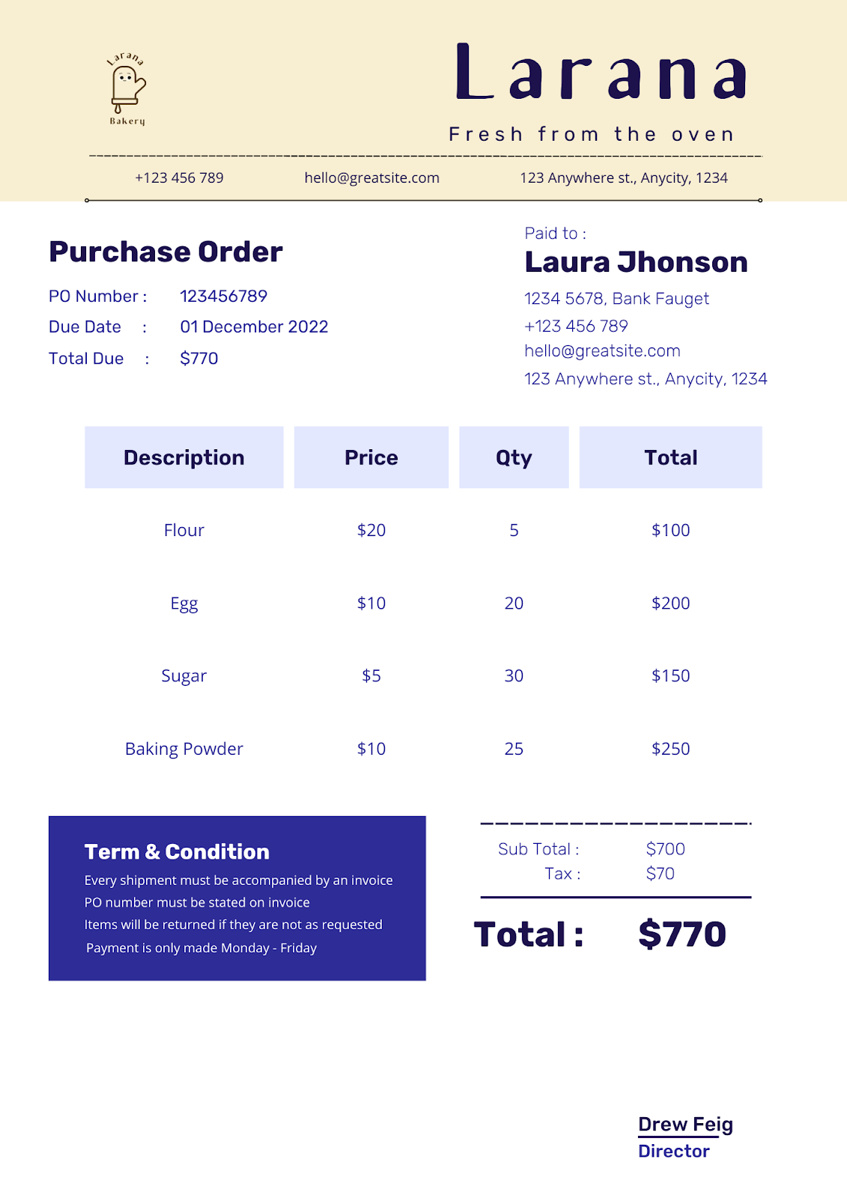



Na het uitvoeren van de magazijninventarisatie realiseerde je je dat je een ondervoorraad had van de volgende producten:

Maak twee inkooporders aan met:

1. een excelblad met de afbeeldingen die je kunt vinden;
2. een van de twee hieronder voorgestelde gratis apps:

INKOOPORDER PO PDF MAKER



Bronnen

ZOHO INKOOPORDER GENERATOR

<https://www.zoho.com/inventory/purchaseorder-generator/>

* DISPENSA DI ACCONCIATURA, CIOFS FP PAVIA
* DISPENSA DI ECONOMIA, CIOFS FP CESANO MADERNO
* DISPENSA DI MARKETING, CIOFS FP CESANO MADERNO
* <https://www.abc-cosmetici.it/conoscere-i-cosmetici/glossario/i/inci/>
* <https://www.libreriauniversitaria.it/manuale-acconciatori-professionisti-aggiornamento-online/libro/9788842555827>
* <http://images.rivlig.camcom.gov.it/IT/f/SERVIZI_ANAGRAFICO_CERTIFICATIVI/ALBOIMPRESEARTIGIANE/11/11131_RIVLIG_1422017.pdf>
* <https://www.supplychainconnect.com/supply-chain/article/21867480/6-ways-to-find-the-best-suppliers>
* <http://www.sibasrl.it/wp-content/uploads/2020/01/Parrucchieri-Come-acquisire-clienti.pdf>
* [WWW.LUCABAZZANI.COM](http://www.lucabazzani.com)
* [https://www.infoentrepreneurs.org/en/guides/supplier-selection-process](https://www.infoentrepreneurs.org/en/guides/supplier-selection-process/)
* [https://esgnews.it/focus/analisi-e-approfondimenti/greenwashing-definizione-ed-esempi](https://esgnews.it/focus/analisi-e-approfondimenti/greenwashing-definizione-ed-esempi/)